SEP TECNOLÓGICO NACIONAL MÉXICO

DEPARTAMENTO DE SISTEMAS Y COMPUTACION



INFORME TÉCNICO DE RESIDENCIA PROFESIONAL

“Software de gestión y consulta en línea de animales domésticos en los centros antirrábicos”

PRESENTA:

Hirales Lazareno Raymundo

17212339

Galaviz Lona Oscar Eduardo

17212993

BAJO LA ASESORÍA:

INTERNA: Luz Elena Cortez Galván

EXTERNA: Isaura Lara Arenas

TIJUANA, B.C. Febrero 2023

# **Agradecimientos**

A nuestras familias por darnos la oportunidad de llegar hasta aquí.

A los amigos que nos llevaron y que nos han hecho pasar algunos de los mejores años de nuestras vidas.

A Julieta Yadira Islas Limón por darnos la oportunidad de realizar este proyecto.

Al Instituto Tecnológico de Tijuana por darnos una educación integral de calidad.

# **Resumen**

Con este proyecto se pretende ayudar a mejorar la situación de muchos animales que se encuentran en estado de búsqueda o en diferentes protectoras. Para ello se ha desarrollado un sistema en dos partes: una página web y una aplicación móvil que permitan gestionar y consultar la recolección de animales domésticos en los centros antirrábicos.

La página web permite la consulta de los animales registrados y en estado de perdidos de forma que los dueños de estos puedan identificarlos rápidamente y averiguar en qué centro antirrábico se encuentra el animal.

La aplicación móvil permite el registro de los animales recién encontrados por las autoridades y guardarlos en una base de datos para la gestión de su estatus.

El sistema pretende reducir el esfuerzo que supone localizar animales perdidos para sus usuarios. Por este motivo un usuario puede consultar las características de su mascota perdida y averiguar con exactitud donde se encuentra. Además, puede revisar la información de contacto de cada centro antirrábico para su fácil ubicación.

**Índice de contenido**

Contenido

**Agradecimientos** I

**Resumen** II

**Índice de tablas** VIII

**Glosario: acrónimos y símbolos** IX

**1. Introducción** X

**1.1 Descripción de la Institución o empresa** X

**1.1.1 Misión** XI

**1.1.2 Visión** XI

**1.1.3 Valores** XI

**1.1.4 Organigrama** XIII

**1.2 Objetivos** XIV

**1.2.1 Objetivo general** XIV

**1.2.2 Objetivos específicos** XIV

**1.3 Justificación** XIV

**2. Marco teórico** XV

**2.1 Antecedentes** XV

**2.2 Bases teóricas** XVI

**2.2.1 Lenguajes** XVI

**2.2.2 Herramientas** XVII

**2.2.3 Bases de datos** XVIII

**3. Desarrollo** XVIII

**3.1 Análisis** XVIII

**3.2 Lista de Requerimientos** XIX

**3.2.1 Requerimientos Funcionales** XIX

**3.2.2 Requerimientos No Funcionales** XX

**3.3 Diseño de base de datos** XXI

**3.4 Creación de base de datos** XXII

**3.5.1 Pantalla principal de inicio de sesión** XXIII

**3.5.2 Pantalla de recuperación de contraseña** XXX

**3.5.3 Pantalla de creación de cuenta** XXXV

**3.5.4 Menú principal** XL

**3.6 - Navegación plataforma Web** XLIII

**3.6.1 - Pantalla principal de navegación** XLIII

**3.6.2 - Botón de regreso a la pantalla principal** XLIV

**3.7 – CRUD Aplicación móvil** XLV

**3.7.1 – CRUD animales** XLV

**3.7.2 – CRUD empleados** LXI

**3.7.3 – Información perfil** LXXIV

**3.8 – Creación de la conexión entre las dos aplicaciones** LXXVIII

**3.9 – Consulta de la base de datos en la plataforma web** LXXXI

**3.10 – Funcionamiento en conjunto entre las aplicaciones** LXXXVII

**3.11 – Periodo de pruebas** XCI

**4. – Resultados** XCV

**4.1.- Interfaz del sistema** XCV

**4.1.1.- Aplicación móvil** XCV

**4.1.2.- Pagina WEB** CVII

**5.- Conclusiones y recomendaciones** CXI

**5.1.- Conclusiones** CXI

**5.2.- Recomendaciones** CXII

**6. – Competencias desarrolladas** CXII

**Fuentes de información** CXIV

**Anexos** CXVI

Figura 1. Organigrama de la universidad Autónoma de Baja California XIII

Figura 2. Diagrama Relacional de la base de datos XXI

Figura 3. Base de datos en AWS XXII

Figura 4. Textview de correo y contraseña XXIII

Figura 5. Declaración de textview inicio de sesion XXIII

Figura 6. Instanciado de textviews de login XXIII

Figura 7. Botón Iniciar sesión XXIV

Figura 8. Declaración de Autenticación de Firebase XXIV

Figura 9. Instanciado de autenticación de Firebase XXIV

Figura 10. Declaración de botón iniciar sesión XXIV

Figura 11. Instanciado de botón iniciar sesión XXIV

Figura 12. Declaración de variables correo y contraseña XXV

Figura 13. Proceso botón iniciar sesión XXV

Figura 14. Función loginUser XXVI

Figura 15. Botón Olvide mi contraseña XXVI

Figura 16. Declaración boton olvide mi contraseña XXVI

Figura 17. Instanciado de botón olvide mi contraseña XXVI

Figura 18. Proceso botón olvide mi contraseña XXVII

Figura 19. Botón crear cuenta XXVII

Figura 20. Declaración botón crear cuenta XXVII

Figura 21. Instanciado de botón crear cuenta XXVII

Figura 22. Proceso botón crear cuenta XXVIII

Figura 23. Función cambiar titulo inicio de sesion XXVIII

Figura 24. Función cambio de color actionbar XXVIII

Figura 25. Función mantener sesión iniciada XXIX

Figura 26. Textview recuperación correo XXX

Figura 27. Declaración textview recuperación correo XXX

Figura 28. Instanciado de textview recuperación correo XXX

Figura 29. Declaración de Firebase auth y progress dialog XXX

Figura 30.Instanciado de Firebase auth y progress dialog XXXI

Figura 31. Botón restablecer contraseña XXXI

Figura 32. Declaración botón restablecer contraseña XXXI

Figura 33. Instanciado botón restablecer contraseña XXXI

Figura 34. Declaración variable correo recuperar contraseña XXXI

Figura 35. Proceso botón recuperar contraseña XXXII

Figura 36. Función resetear contraseña XXXIII

Figura 37. Correo cambio de contraseña XXXIII

Figura 38. Cambio de contraseña XXXIV

Figura 39. Función cambiar título recuperar contraseña XXXIV

Figura 40. Función cambio de color actionbar XXXIV

Figura 41. Textviews usuario, correo y contraseña XXXV

Figura 42. Declaración variables creación de cuenta XXXV

Figura 43. Instanciado de variables creación de cuenta XXXVI

Figura 44. Declaración de Firebase auth y referencias de DB XXXVI

Figura 45. Instanciado de Firebase auth y referencia de BD XXXVI

Figura 46. Botón crear cuenta XXXVI

Figura 47. Declaración botones crear cuenta y ya tengo cuenta XXXVI

Figura 48. Instanciado botones crear cuenta y ya tengo cuenta XXXVII

Figura 49. Declaración de variables usuario, correo y contraseña XXXVII

Figura 50. Proceso botón crear cuenta XXXVIII

Figura 51. Función registrar usuario XXXIX

Figura 52. Proceso mandar a login XL

Figura 53. Declaración de Firebase auth y referencias de BD XL

Figura 54. Instanciado de Firebase auth y referencias de BD XL

Figura 55. Textviews usuario XL

Figura 56. Declaración textviews usuario y correo XLI

Figura 57. Instanciado textviews usuario y correo XLI

Figura 58. Proceso obtener información del usuario XLI

Figura 59. Función obtener información del usuario XLI

Figura 60. Textviews Información del usuario XLI

Figura 61. Botón cerrar sesión XLII

Figura 62. Declaración botón cerrar sesión XLII

Figura 63. Instanciado botón cerrar sesión XLII

Figura 64. Proceso botón cerrar sesión XLII

Figura 65. Controlador para la página XLIII

Figura 66. Menú de los municipios XLIII

Figura 67. Sentencia para la creación de botones XLIV

Figura 68. Sentencia de la búsqueda avanzada XLIV

Figura 69. Logo forma botón para regresar al inicio XLIV

Figura 70. Sentencia para hacer un botón el logo XLIV

Figura 71. Modelo BD animal XLV

Figura 72. Botón tomar foto animal XLVI

Figura 73. Instancia elementos foto animal XLVI

Figura 74. Extracción de valores foto animal XLVII

Figura 75. Mapeado valores foto animal XLVII

Figura 76. Textviews animal XLVII

Figura 77. Función select list animales XLVIII

Figura 78. Instancia elementos animal XLIX

Figura 79. Guardado mapeo animal XLIX

Figura 80. Excepciones errores animal L

Figura 81. Botón agregar animal L

Figura 82. Proceso agregar animal LI

Figura 83. Botón buscador animal LII

Figura 84.Proceso buscador animal LII

Figura 85. Función buscador animal LII

Figura 86. Botón filtro animal LIII

Figura 87. Función filtro animal LIII

Figura 88. Diseño lista animal LIV

Figura 89. Instanciado actualización animal LV

Figura 90. Función select list actualización animal LVI

Figura 91. Instanciado variables actualización animal LVII

Figura 92. Función tomar foto actualización animal LVII

Figura 93. Proceso guardar actualización animal LVIII

Figura 94. Función guardar actualización animal LIX

Figura 95. Botón borrar animal LX

Figura 96. Función borrar animal LX

Figura 97. Modelo BD empleados LXI

Figura 98. Extracción de valores foto empleado LXII

Figura 99. Mapeado valores foto empleado LXII

Figura 100. Botón tomar foto empleado LXIII

Figura 101. Instancia elementos foto empleados LXIII

Figura 102. Textviews empleados LXIV

Figura 103. Instancia elementos empleados LXV

Figura 104. Guardado mapeo empleado LXV

Figura 105. Botón agregar empleados LXV

Figura 106. Proceso agregar empleado LXVI

Figura 107. Botón buscador empleado LXVII

Figura 108. Proceso buscador empleado LXVII

Figura 109. Función buscador empleado LXVII

Figura 110. Botón filtro empleado LXVIII

Figura 111. Función filtro empleado LXVIII

Figura 112. Diseño lista empleado LXIX

Figura 113. Instanciado actualización empleado LXX

Figura 114. Función select list actualización empleado LXX

Figura 115. Instanciado variables actualización empleado LXXI

Figura 116. Función tomar foto actualización empleado LXXI

Figura 117. Proceso guardar actualización empleado LXXII

Figura 118. Botón borrar empleado LXXIII

Figura 119. Función borrar empleado LXXIII

Figura 120. Botón actualizar foto empleado LXXIV

Figura 121. Instancia elementos foto empleados LXXIV

Figura 122. Textviews perfil LXXV

Figura 123. Instanciado datos usuario LXXV

Figura 124. Proceso username LXXVI

Figura 125. Proceso email LXXVI

Figura 126. Botón perfil usuario LXXVII

Figura 127. Proceso actualizar perfil LXXVII

Figura 128. Importaciones y nodos de conexión LXXVIII

Figura 129. Índice de conexión a la BD LXXIX

Figura 130. helpers ayuda a la conexión de BD LXXX

Figura 135. Pantalla Inicio de sesión XCV

Figura 136. Pantalla recuperación de contraseña XCVI

Figura 137.Pantalla creación de cuenta XCVII

Figura 138. Pantalla Menú principal XCVIII

Figura 139. Pantalla Menú principal administrador XCIX

Figura 140. Pantalla Agregar animal C

Figura 141. Pantalla de menú lista animales CI

Figura 142. Pantalla actualización animal CII

Figura 143. Pantalla de menú empleados CIII

Figura 144. Pantalla agregar empleado CIV

Figura 145. Pantalla actualización empleados CV

Figura 146. Pantalla información perfil CVI

Figura 147. Pantalla principal de la página web CVII

Figura 148. Pantalla de uno de los municipios CVIII

Figura 149. Pantalla de otro municipio diferente CIX

Figura 150. Pantalla de la búsqueda avanzada CX

# **Índice de tablas**

Tabla 1. Glosario de acrónimos. VI

# **Glosario: acrónimos y símbolos**

|  |  |
| --- | --- |
| Acrónimo | Significado |
| LISS | Laboratorio de Innovación social en salud |
| UABC | Universidad Autónoma de Baja California |
| BC | Baja California |
| WEB | World Wide Web (Gran red Global). |
| MVC | Modelo – Vista – Controlador |
| .NET | Es el término genérico para .NET Standard, y todas las cargas de trabajo e implementaciones de .NET |
| SQL | Structured Query Language (Lenguaje de Consulta Estructurada) |
| MYSQL | My Structured Query Language (Lenguaje de Consulta Estructurado) |
| BD | Base de datos |
| APP | Es la abreviatura de la palabra inglesa Application |
| C# | C Sharp |
| IDE | Integrated Development Environment (Entorno de Desarrollo Integrado) |
| CRUD | Create, Read, Update, Delete (Crear, leer, Actualizar y Borrar) |
| PK | Primary Key (Llave Primaria) |
| FK | Foreign Key (Llave foranea) |
| RUAC | Registro Único de Animales de Compañía |

Tabla 1. Glosario de acrónimos.

# **1. Introducción**

El Laboratorio de Innovación Social en Salud de Tijuana (LISS) de la Universidad Autónoma de Baja California (UABC), ha detectado un problema de gran interés para los ciudadanos de baja california en el estado no hay un sistema formal y fiable para el registro de los animales recogidos por los centros antirrábicos. Al no tener ningún sistema de este tipo el procedimiento común es esperar 72 horas al encontrar algún animal y si este tiempo pasa se pondrá en adopción y en el peor de los casos se ponen a dormir a las mascotas que probablemente si tenían un dueño que estaba en su búsqueda, por esto nos han pedido un sistema de dos partes en el que se pueda llevar una gestión y consulta en línea de los animales domésticos en los centros antirrábicos, con este sistema cualquier dueño de una mascota puede revisar en el sistema que animales se han encontrado cada día y sus características para de inmediato averiguar si este es su mascota perdida y así evitar procesos innecesarios, esto ayudaría de sobremanera al sistema de detención animal en todo el estado y ahorrarles procesos innecesarios al gobierno municipal o estatal. Este deberá ser realizado en los tiempos pactados y deberá contener todas las funciones como el registro de los animales por medio de una aplicación móvil y la visualización de estos por medio de una plataforma web.

# **1.1 Descripción de la Institución o empresa**

La Historia de la Universidad Autónoma de Baja California comienza en los años 1950s cuando Baja California es admitido como estado de la república mexicana y los deseos de implementar la educación superior en la Baja California Norte son intensificados. Después de varios años examinando y promoviendo las posibilidades de fundar una universidad en el estado, el 28 de febrero de 1957, se promulga la Ley Orgánica de la Universidad Autónoma de Baja California (UABC), y nace dicha institución oficialmente.

La UABC comienza originalmente compartiendo espacios en el edificio de la entonces Escuela Cuauhtémoc (hoy la Casa de la Cultura), en la ciudad de Mexicali, en mayo de 1958.

La UABC expande sus influencias a la ciudad de Tijuana en 1959 y la ciudad de Ensenada en 1960. A partir de los años 1960s, la UABC empieza una evolución de desarrollo por toda la región estatal.

La década de los 70s serían años turbios mientras que los 80s darían pie a la formación de sus primeras Facultades. De allí en adelante, la capacidad académica de la UABC seguiría creciendo. Entrando al año 2000, empezarían varios proyectos de expansión hasta convertir a la UABC en una de las universidades más importantes de México.

## **1.1.1 Misión**

Formar integralmente ciudadanos profesionales, competentes en los ámbitos local, nacional, transfronterizo e internacional, libres, críticos, creativos, solidarios, emprendedores, con una visión global y capaces de transformar su entorno con responsabilidad y compromiso ético; así como promover, generar, aplicar, difundir y transferir el conocimiento para contribuir al desarrollo sustentable, al avance de la ciencia, la tecnología, las humanidades, el arte y la innovación, y al incremento del nivel de desarrollo humano de la sociedad bajacaliforniana y del país.

## **1.1.2 Visión**

En 2030, la Universidad Autónoma de Baja California (UABC) es ampliamente reconocida en los ámbitos nacional e internacional por ser una institución socialmente responsable que contribuye, con oportunidad, equidad, pertinencia y los mejores estándares de calidad, a incrementar el nivel de desarrollo humano de la sociedad bajacaliforniana y del país, así como a la generación, aplicación innovadora y transferencia del conocimiento, y a la promoción de la ciencia, la cultura y el arte.

## **1.1.3 Valores**

Los valores fundamentales de la comunidad universitaria son:

1) Confianza: Creo en mí y en los demás. Actúo con seguridad y mi toma de decisiones está presidida por el compromiso y la honestidad.

2) Democracia: Escucho y participo desde la libertad en la toma de decisiones para el desarrollo y bienestar de mi comunidad, respetando la diversidad de opinión a través del diálogo y el consenso.

3) Honestidad: Me conduzco con la verdad y autenticidad, desde el respeto, la honradez y la transparencia.

4) Humildad: Reconozco mi justo valor y el de los demás. Identifico mis fortalezas y debilidades. Me esfuerzo en mi superación personal, actuando sin orgullo y sin afán de dominio.

5) Justicia: Respeto los derechos humanos, el ejercicio de las libertades individuales y la igualdad de oportunidades, buscando equidad e imparcialidad.

6) Lealtad: Actúo desde la fidelidad y el compromiso frente a mí mismo y los demás. Me identifico desde un sentido de pertenencia con los objetivos de la institución, manteniendo una relación digna de confianza.

7) Libertad: Pienso y me conduzco de manera autónoma por convicción, al tomar decisiones responsables, reflexivas y de respeto a la diversidad, al considerar el bienestar propio y el de los demás.

8) Perseverancia: Me comprometo con el trabajo que emprendo con claridad, esfuerzo, disciplina y decisión, logrando lo planeado ante las adversidades y obstáculos.

9) Respeto: Reconozco la dignidad, el derecho y la libertad de los que me rodean, siendo tolerante, justo y veraz. Considero la sustentabilidad del entorno social, cultural y ambiental.

10) Responsabilidad: Cumplo las obligaciones que me corresponden en todos los órdenes, entre éstos, el universitario, social y ambiental, al reconocer y asumir las consecuencias de las acciones realizadas libremente.

11) Solidaridad: Empatizo con las necesidades de los demás y participo de manera consciente y entusiasta en proyectos colectivos, especialmente donde se beneficia a personas o comunidades vulnerables bajo el principio de conjunción de esfuerzos.

## **1.1.4 Organigrama**

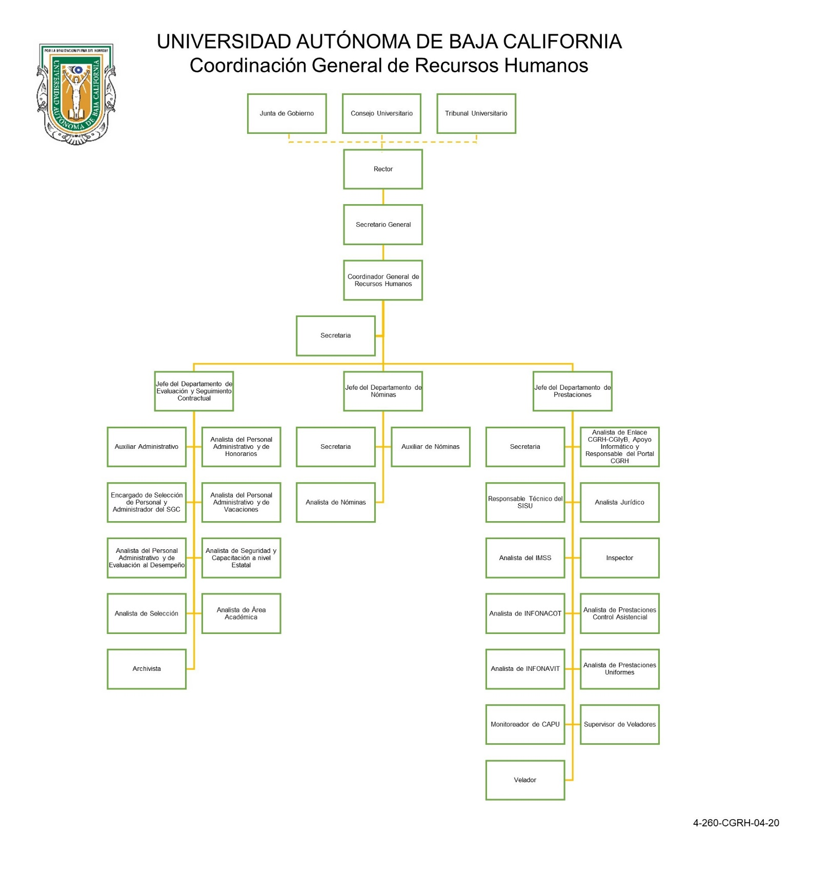

Figura 1. Organigrama de la universidad Autónoma de Baja California

# **1.2 Objetivos**

## **1.2.1 Objetivo general**

Crear una plataforma en línea que permita consultar las fotografías de los animales capturados día a día en los centros de control animal.

Con esto los dueños podrán reconocer a sus mascotas perdidas y así recogerlas antes de que estas pasen permanentemente a manos de las autoridades.

## **1.2.2 Objetivos específicos**

* Desarrollar una plataforma fiable e intuitiva.
* Diseñar una interfaz minimalista y agradable a la vista.
* Reducir la cantidad de animales sacrificados en la institución por falta de personas dispuestas a encontrar o llevarse a los animales.
* Facilitar la forma en que los dueños reconozcan y puedan recoger a sus mascotas en los tiempos permitidos por las instituciones.
* Lograr que los empleados de las instituciones de animales puedan llevar un registro simple e intuitivo de los animales que llegan cada día.
* Se contempla el cuidado de los datos de los dueños y de las mascotas.

# **1.3 Justificación**

Los motivos que nos llevaron a realizar esta propuesta de proyecto se centran en que en el estado de Baja california no hay un sistema formal y fiable para el registro de los animales recogidos por las instituciones de detención animal.

Al no tener ningún sistema de este tipo el procedimiento común es esperar 72 horas al encontrar algún animal y si este tiempo pasa se pondrá en adopción y en el peor de los casos se ponen a dormir a las mascotas que probablemente si tenían un dueño que estaba en su búsqueda, pero con este sistema cualquier dueño de una mascota puede revisar en el sistema de detención que animales se han encontrado cada día y sus características para de inmediato averiguar si este es su mascota perdida y así evitar procesos innecesarios, esto ayudaría de sobremanera al sistema de detención animal en todo el estado y ahorrarles procesos innecesarios al gobierno municipal o estatal.

# **2. Marco teórico**

## **2.1 Antecedentes**

En cuanto a una herramienta como la concebimos no hay un antecedente local con una alianza con el estado de Baja California lo más que ha habido son herramientas para la búsqueda colaborativa de animales por medio de usuarios de internet como las siguientes:

RUAC: El Registro Único de Animales de Compañía (RUAC) es el registro gratuito en diferentes modalidades que se determinen en Reglamento. Lo anterior derivado de la adquisición de un animal de compañía, o el registro que se haga durante las campañas masivas en materia de vacunación, antirrábicas, sanitarias para el control y erradicación de enfermedades zoonóticas, de desparasitación y de esterilización que lleven a cabo las autoridades de la Ciudad de México, en el cual constarán los datos de identificación las personas físicas o morales que posean un animal de compañía, el registro se apoyará de todas las instancias de Gobierno que manejen datos de animales de compañía, aplicándose la legislación en materia de protección de datos personales.

WizaPet: Esta aplicación se basa en la solidaridad de otros miembros. Los usuarios poden poner en el mapa, en la zona en la que se sospeche que esté el animal, una foto de su mascota. Al hacerlo, llegará una alerta a los otros usuarios de WizaPet que estén por la zona. Permite, incluso, ofrecer recompensas.

Tractive GPS Pet Finder: Esta app utiliza posicionamiento GPS para tener localizada con exactitud a nuestra mascota. Al contrario que otras apps de esta lista, no se centra en la ayuda de otras personas, sino que requiere de un aparato de localización colocado en nuestros animales. Esta, en concreto, utiliza aparatos de localización GPS de la marca Tractive. Los usuarios de esta app necesitarán comprar un aparato de seguimiento, pero con él, siempre tendrán localizada a su mascota.

Perritos Perdidos: Se puede subir una alerta de un animal perdido en una zona con fotografías. Los usuarios recibirán una notificación y podrán ponerse en contacto con el dueño en caso de que van a la mascota.

Waze: es una aplicación de navegación y conducción, por lo que es raro que se encuentre en esta lista. Pero tiene una opción muy útil para todos los dueños de animales. Tan solo hay que buscar «Perro Perdido» en el destino y aparecerá una lista de animales perdidos en un radio de seis kilómetros.

## **2.2 Bases teóricas**

### **2.2.1 Lenguajes**

C#: Es un lenguaje de programación desarrollado por Microsoft, orientado a objetos, que ha sido diseñado para compilar diversas aplicaciones que se ejecutan en .NET Framework. Se trata de un lenguaje simple, eficaz y con seguridad de tipos. Las numerosas innovaciones de C# permiten desarrollar aplicaciones rápidamente y mantener la expresividad y elegancia de los lenguajes de estilo de C. Se utilizó este lenguaje como base, para realizar toda la codificación y métodos necesarios, para el correcto funcionamiento, de acuerdo a los requerimientos del cliente.

Java: Java es una plataforma informática de lenguaje de programación creada por Sun Microsystems en 1995. Ha evolucionado desde sus humildes comienzos hasta impulsar una gran parte del mundo digital actual, ya que es una plataforma fiable en la que se crean muchos servicios y aplicaciones. Los nuevos e innovadores productos y servicios digitales diseñados para el futuro también siguen basándose en Java. Aunque la mayoría de aplicaciones Java modernas combinan el tiempo de ejecución y la aplicación de Java, todavía existen algunas aplicaciones e incluso sitios web que no funcionan sin instalar Java para escritorio. El sitio web Java.com está pensado para consumidores que todavía necesitan Java en sus aplicaciones de escritorio, sobre todo las aplicaciones que tienen como destino Java 8. Los desarrolladores y los usuarios que quieran aprender sobre programación Java, deben consultar el sitio web dev.java y los usuarios profesionales, oracle.com/java para obtener más información.

Dart: es un lenguaje open source desarrollado en Google con el objetivo de permitir a los desarrolladores utilizar un lenguaje orientado a objetos y con análisis estático de tipo. Desde la primera versión estable en 2011, Dart ha cambiado bastante, tanto en el lenguaje en sí como en sus objetivos principales.

### **2.2.2 Herramientas**

Visual Studio: Microsoft Visual Studio es un entorno de desarrollo integrado, creado por la compañía Microsoft y disponible para sistemas operativos Windows, Linux y macOS, y la vez es compatible con múltiples lenguajes de programación, tales como C++, C#, Visual Basic .NET, F#, Java, Python, Ruby y PHP, al igual que entornos de desarrollo web, como ASP.NET, fue lanzado en 1997, cuenta con versiones gratis y de venta. Fue el IDE que usamos, ya que genera un buen rendimiento y es muy fácil de utilizar para este tipo de casos.

Android studio: Es el entorno de desarrollo integrado (IDE) oficial para el desarrollo de apps para Android y está basado en IntelliJ IDEA. Además del potente editor de códigos y las herramientas para desarrolladores de IntelliJ, Android Studio ofrece incluso más funciones que aumentan tu productividad cuando desarrollas apps para Android.

GitHub: Es un portal creado para alojar el código de las aplicaciones de cualquier desarrollador, y que fue comprada por Microsoft en junio del 2018. La plataforma está creada para que los desarrolladores suban el código de sus aplicaciones y herramientas, y que como usuario no sólo puedas descargarte la aplicación, sino también entrar a su perfil para leer sobre ella o colaborar con su desarrollo. Es el gestor de versiones por excelencia, no dudamos en utilizar este software, para gestionar los cambios, control de versiones y demás cosas importantes a la hora de realizar el proyecto.

Visual studio code: es un editor de código fuente desarrollado por Microsoft. Es software libre y multiplataforma, está disponible para Windows, GNU/Linux y macOS. VS Code tiene una buena integración con Git, cuenta con soporte para depuración de código, y dispone de un sinnúmero de extensiones, que básicamente te da la posibilidad de escribir y ejecutar código en cualquier lenguaje de programación.

Namecheap: es un registrador de nombres de dominio acreditado por la ICANN que proporciona registro de nombres de dominio y alojamiento web con sede en Phoenix, Arizona, EE. UU. Namecheap es un proveedor de alojamiento económico con 11 millones de usuarios registrados y 10 millones de dominios.

### **2.2.3 Bases de datos**

MYSQL: Es el sistema de gestión de bases de datos relacional más extendido en la actualidad al estar basada en código abierto. Desarrollado originalmente por MySQL AB, fue adquirida por Sun MicroSystems en 2008 y esta su vez comprada por Oracle Corporation en 2010, la cual ya era dueña de un motor propio InnoDB para MySQL. Este gestor de base de datos, fue necesario para el almacenamiento seguro de datos importantes, tales como: los animales, ventas, gestor de credenciales (usuario y contraseña), entre otros más.

Amazon Relational Database Service (Amazon RDS) es una colección de servicios administrados que facilita las tareas de configuración, operación y escalado de una base de datos en la nube.

# **3. Desarrollo**

**3.1 Análisis de requerimientos**

Como proyecto de residencia profesional nos hemos acercado al Laboratorio de Innovación Social en Salud de Tijuana (LISS) de la Universidad Autónoma de Baja California (UABC), ellos nos han pedido un sistema de dos partes en el que se pueda llevar una gestión y consulta en línea de los animales domésticos en los centros antirrábicos este deberá ser realizado en los tiempos pactados y deberá contener todas las funciones como el registro de los animales por medio de una aplicación móvil y la visualización de estos por medio de una plataforma web.

En base a lo dicho por la institución, se resumen los requerimientos mediante los siguientes puntos.

• Una plataforma web del centro de control animal: Donde los usuarios podrán consultar diariamente las capturas que llegan a los centros antirrábicos para poder identificar si sus mascotas llegaron a dicho lugar, en cualquier horario, sin necesidad de transportarse hasta las instalaciones de control animal, gastar en combustible y posiblemente pedir permisos en sus trabajos, sin preocupación de que estas sean sacrificadas o puestas en adopción a otra familia por no poder ir de forma frecuente a revisar si sus mascotas llegaron al antirrábico.

• Una aplicación móvil para el registro: Donde el personal de los centros antirrábicos pueda ver más reclamos de mascotas, aumentarán las cuotas de recuperación, esto puede contribuir a que los sacrificios disminuyan y con ello habrá un ahorro en el gasto de medicamentos para dicho acto. Si en dicho lugar no hay sacrificios, solo adopciones, aumentará la disponibilidad de espacio y recursos para nuevas capturas.

## **3.2 Lista de Requerimientos**

A partir de esto podemos desmenuzar las siguientes características para el sistema:

Usuario WEB. -

• Ubicaciones: Una pantalla en la que se visualicen los municipios en los cuales se podrán ver los recintos de retención animal.

• Búsqueda de avanzada de ubicación: Sección para buscar de una manera más adecuada el lugar donde estas ubicado y tu centro de control más cercano.

• Pantalla de visualización principal: Pantalla en la que se podrán visualizar todos los animales registrados en el sistema, así como sus características y estatus.

• Búsqueda avanzada de animal: apartados para realizar una búsqueda con más detalle de un animal especifico.

Empleado App Móvil. -

• Inicio: Una pantalla en la que se ubicaran las únicas dos opciones de la aplicación.

• Nueva captura: Pantalla en la que se podrá registrar a un animal por medio de un formulario interactivo y así subirlo al sistema y a su vez a la página web.

• Editar captura: Otra pantalla en la que se podrá actualizar o editar los datos de un animal registrado en el sistema.

### **3.2.1 Requerimientos Funcionales**

* Visualización grafica de los elementos de la BD
* Sistema de categorización de animales.
* Se utilizará los lenguajes:
* Manejo de errores.
* Separar el sistema por ubicaciones o municipios
* Mostrar información de los recintos para la facilidad de los usuarios.
* Sistema de información detallada.

### **3.2.2 Requerimientos No Funcionales**

* El sistema debe ser capaz de operar adecuadamente con múltiples usuarios.
* Los datos modificados en la base de datos deben ser actualizados para todos los usuarios que acceden.
* Los administradores del software, podrán agregar y eliminar elementos (funciones administrativas).
* El sistema debe proporcionar mensajes de error que sean informativos y orientados al usuario final.
* El sistema debe permitir al usuario final, llevar un control preciso de los animales registrados, así como también, la posibilidad de hacer CRUD.
* El software debe ser capaz de realizar funciones de registro básicas, así como también, la posibilidad de cambiar el estado de los animales.
* El software debe ser capaz de mostrar información respecto a los animales, como, por ejemplo, un único id, el tamaño, especie y demás, así como también, la posibilidad de hacer CRUD.
* En este apartado, el sistema debe ser capaz de mostrar los movimientos de los animales, respecto a los cambios realizados por los empleados, así como también, buscar cada movimiento para tener un mejor control.
* El sistema debe ser capaz de categorizar cada animal, recinto, etc.

## **3.3 Diseño de base de datos**

Durante el proceso de diseño de la base de datos se decidió utilizar la herramienta de MYSQL Workbench para el diagramado de nuestros conceptos esta misma contiene todos los requerimientos antes mencionados para todas las funciones del sistema tanto para el CRUD de la aplicación móvil como para la consulta de los datos en la plataforma WEB.

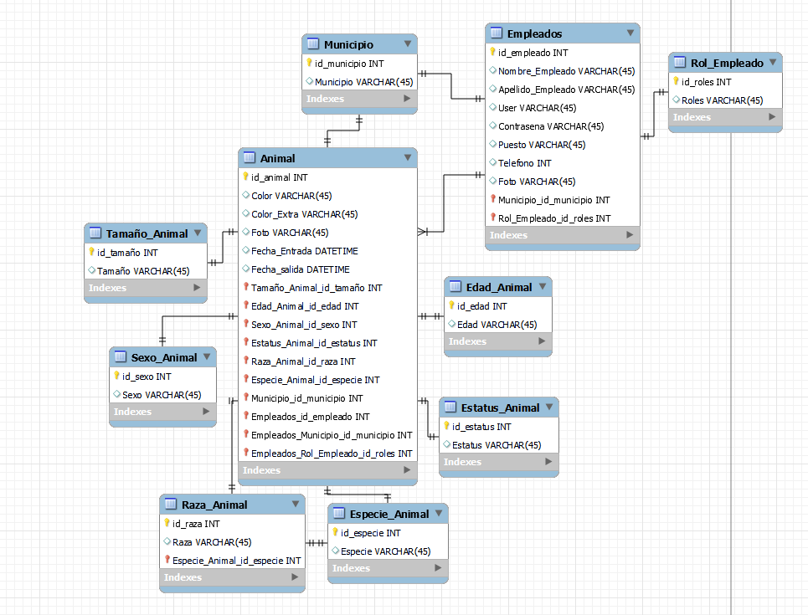

Figura 2. Diagrama Relacional de la base de datos

## **3.4 Creación de base de datos**

Se pensaba utilizar la misma herramienta y lenguaje en el que diseñamos la BD pero al darnos cuenta de que este no resultaba conveniente para el funcionamiento en línea que se nos pidió se decidió crear esta en un servicio web ya en la nube conocido como AWS en específico el módulo de EC2 para el desarrollo de las diferentes tablas de la base de datos lo que nos benefició gracias a su facilidad de uso y entendimiento.

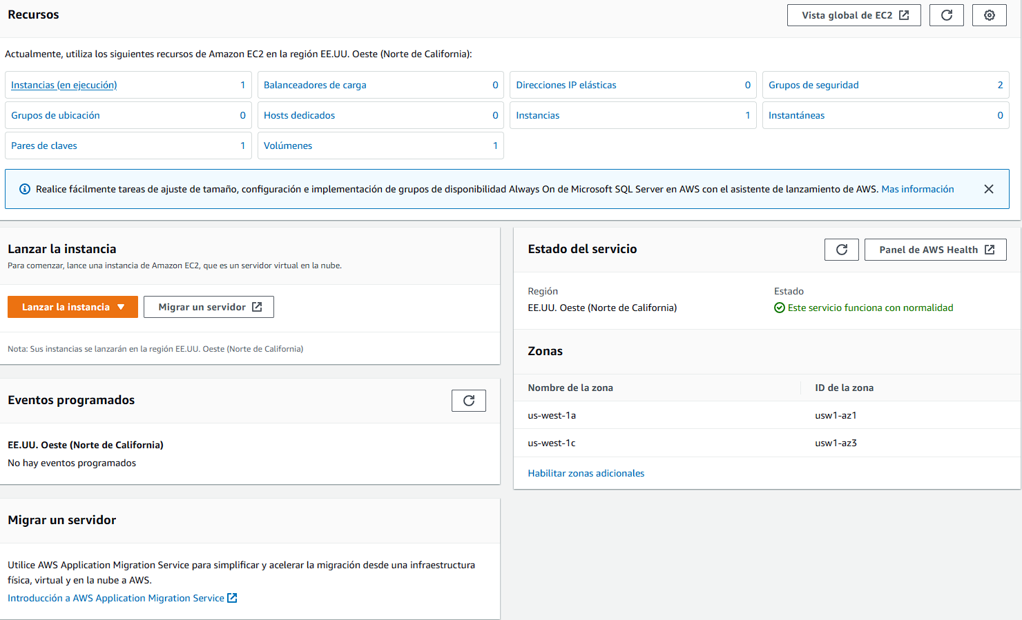

Figura 3. Base de datos en AWS

**3.5 Login Aplicación móvil**

En el caso de la aplicación móvil lo primero que realizamos fue el funcionamiento de un login para los usuarios de esta, esta misma cuenta con la posibilidad de crear nuevas cuentas, el recuperar contraseñas y un inicio de sesión por medio de su correo y la contraseña que el hizo.

### **3.5.1 Pantalla principal de inicio de sesión**

La primera pantalla sería el menú de inicio de sesión, este contiene todas las funciones del login en sus diferentes botones, los elementos de este son los siguientes:

Los textviews para escribir el correo y la contraseña del usuario, estos tienen un identificador cada uno los cuales son **etEmail** y **etPassword** respectivamente estos mismos capturan los datos ingresados y lo mandan al proceso de la autenticación en el Firebase auth en la nube.

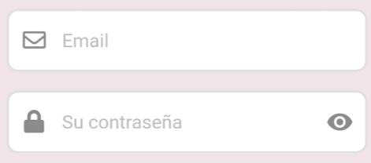

Figura 4. Textview de correo y contraseña

Estos en el código serán instanciados con el siguiente código

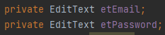

Figura 5. Declaración de textview inicio de sesion

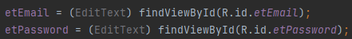

Figura 6. Instanciado de textviews de login

Este es el botón de inicio de sesión con un identificador llamado **btnLogin** el cual al ser presionado lee los datos que están ingresados en los textviews de email y contraseña:



Figura 7. Botón Iniciar sesión

El código para el funcionamiento de este sería el siguiente:

Se instancia el proceso que llama al Authentication de Firebase



Figura 8. Declaración de Autenticación de Firebase



Figura 9. Instanciado de autenticación de Firebase

Se instancia la variable btnLogin la cual contendrá el identificador del botón



Figura 10. Declaración de botón iniciar sesión



Figura 11. Instanciado de botón iniciar sesión

Se crea el proceso al presiona el botón que contiene lo siguiente una asignación de las variables email y password con los valores instanciados de los textviews luego una condición si estos campos no están vacíos se debe llamar el proceso **loginuser,** por el contrario, si los campos están vacíos la aplicación debe mandar una advertencia para que el usuario llene los campos si quiere continuar

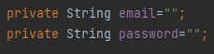

Figura 12. Declaración de variables correo y contraseña

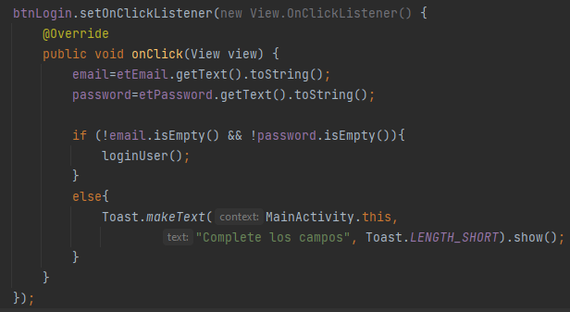

Figura 13. Proceso botón iniciar sesión

El proceso **loginuser** contiene una llamada a la variable instanciada de la autenticación de Firebase la cual tomara los valores ingresados y los comparara con la base de datos de autenticación del sistema, si este es completado con éxito este mandara al usuario a la pantalla del menú principal y terminara el proceso de login, si este no es exitoso el sistema mandara una advertencia al usuario que el proceso no fue realizado con éxito y que este compruebe los datos por si no está escribiendo de manera incorrecta sus credenciales de usuario

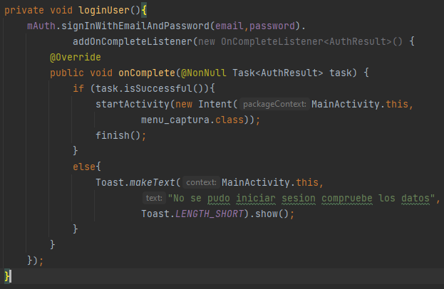

Figura 14. Función loginUser

El siguiente elemento de la pantalla es el botón de recuperación de contraseña el cual tiene un identificador **btnSendToResetPassword**

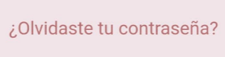

Figura 15. Botón Olvide mi contraseña

Se instancia el botón con el siguiente código



Figura 16. Declaración boton olvide mi contraseña



Figura 17. Instanciado de botón olvide mi contraseña

Se crea un proceso al presionar el botón el cual mandara al usuario a la pantalla de recuperación

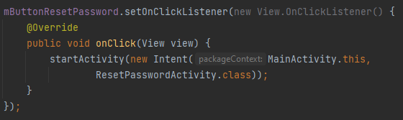

Figura 18. Proceso botón olvide mi contraseña

El siguiente elemento es un botón para la creación de una cuenta con el identificador **btn_Signup** si el usuario no posee una cuenta y quiere utilizar la aplicación



Figura 19. Botón crear cuenta

Para instanciar este botón en el sistema se utilizará el siguiente código



Figura 20. Declaración botón crear cuenta



Figura 21. Instanciado de botón crear cuenta

El proceso de este sería similar al anterior un código que envié al usuario a la pantalla de creación de usuario al presionar el botón

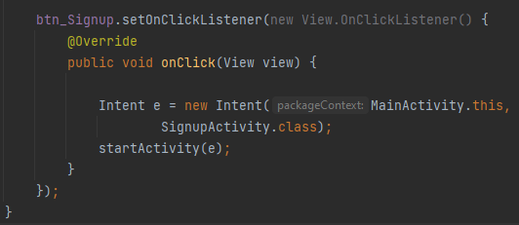

Figura 22. Proceso botón crear cuenta

Por último, todas las aplicaciones se agregaron algunos códigos estéticos como uno para establecer el título de la pagina

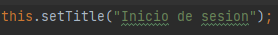

Figura 23. Función cambiar titulo inicio de sesion

otro para establecer que la barra de acción del teléfono tenga el mismo esquema de color que la aplicación



Figura 24. Función cambio de color actionbar

Como funcionalidad agregada se agregó un proceso de inicio de la aplicación que verifica si el usuario ya ha iniciado sesión con anterioridad y no haya cerrado la misma para inmediatamente pasarlo al menú principal sin tener que repetir el proceso de inicio de sesión cada que entra a la aplicación

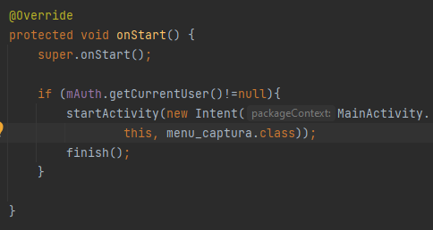

Figura 25. Función mantener sesión iniciada

### **3.5.2 Pantalla de recuperación de contraseña**

La pantalla de recuperación de contraseña es accedida por medio del botón del mismo nombre ubicado en el menú de inicio de sesión, este contiene los siguientes elementos:

Un textview con identificador **editTextEmail** para ingresar el correo al cual deseas recuperar la contraseña



Figura 26. Textview recuperación correo

Para instanciar el textview se utilizó el código



Figura 27. Declaración textview recuperación correo



Figura 28. Instanciado de textview recuperación correo

Para el funcionamiento de la pantalla se utiliza el siguiente código para instanciar la autenticación de la BD, además de instanciar un progress dialog para otro proceso del botón

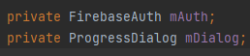

Figura 29. Declaración de Firebase auth y progress dialog

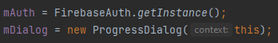

Figura 30.Instanciado de Firebase auth y progress dialog

La pantalla cuenta con un único boton llamado restablecer contraseña con un identificador **btnResetPassword**

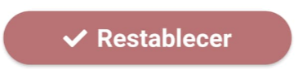

Figura 31. Botón restablecer contraseña

El botón se instanciará con el siguiente código

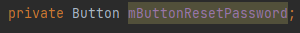

Figura 32. Declaración botón restablecer contraseña



Figura 33. Instanciado botón restablecer contraseña

Se crea un proceso que funcione al presionar el botón el cual contendrá una variable que recibirá el valor ingresado en la aplicación, después hará una condición si el campo no esta vacío este desplegara el progress dialog para mostrar el estado del proceso del envió de correo de recuperación y llamara al proceso **resetPassword,** si el campo se encuentra vacío mandara una advertencia para que el usuario llene el campo si quiere continuar



Figura 34. Declaración variable correo recuperar contraseña

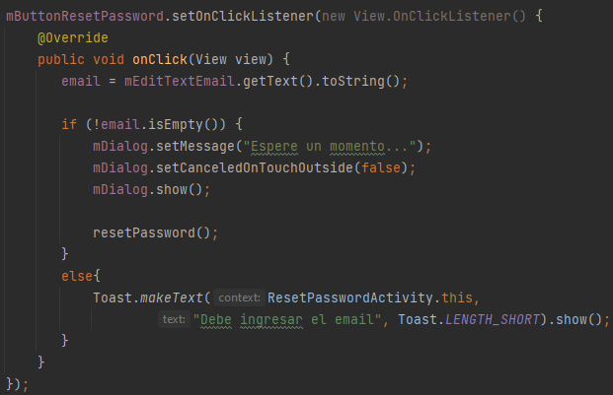

Figura 35. Proceso botón recuperar contraseña

El proceso **resetPassword** llamado por el botón presenta lo siguiente un código para que el correo se mande en el idioma español y la dicha acción de mandar el correo de recuperación la cual si es exitosa mandara un mensaje para avisar al usuario que revise su correo para reestablecer la contraseña y si este no es exitoso una advertencia de que este no se pudo enviar el correo y debe revisar el dato que ingreso y por ultimo al terminar el proceso un código para ocultar el progress dialog y el usuario pueda continuar

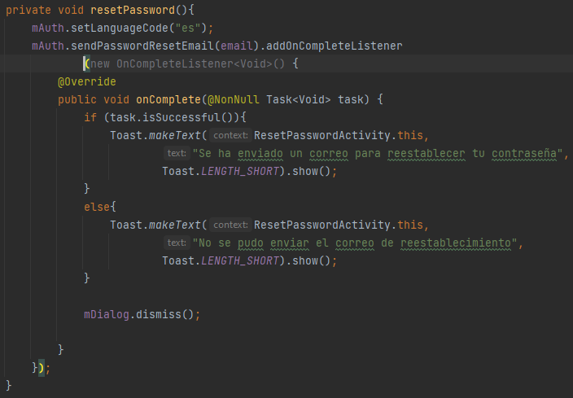

Figura 36. Función resetear contraseña

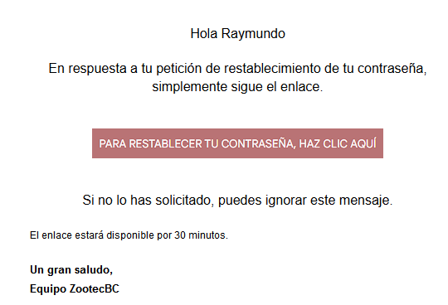

Figura 37. Correo cambio de contraseña

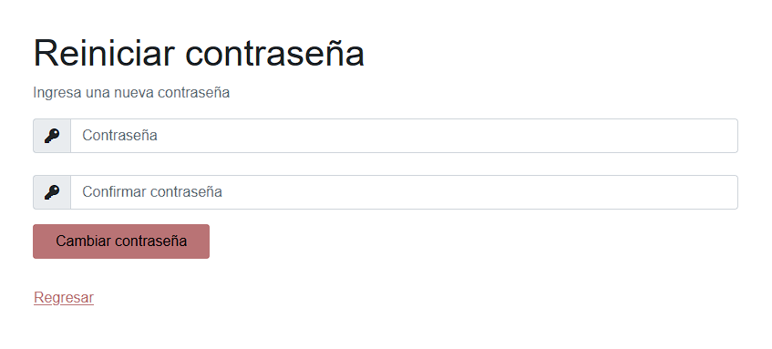

Figura 38. Cambio de contraseña

Por último, se agregaron algunos códigos estéticos como uno para establecer el título de la pagina

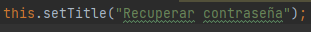

Figura 39. Función cambiar título recuperar contraseña

otro para establecer que la barra de acción del teléfono tenga el mismo esquema de color que la aplicación



Figura 40. Función cambio de color actionbar

### **3.5.3 Pantalla de creación de cuenta**

La pantalla de creación de cuenta es accedida por medio del botón **Crear cuenta** ubicado en el menú de inicio de sesión, esta pantalla contiene los siguientes elementos:

Tres textviews en los cuales se podrán ingresar los datos de la nueva cuenta que desea crear el usuario estos son capturados por el proceso de Authentication de Firebase

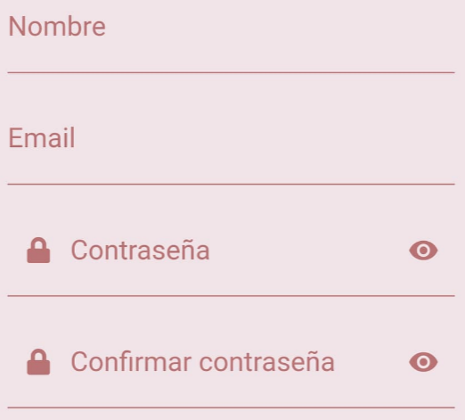

Figura 41. Textviews usuario, correo y contraseña

Para instanciar los textviews se utilizó el siguiente código

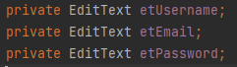

Figura 42. Declaración variables creación de cuenta

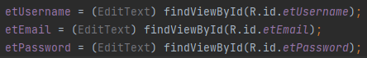

Figura 43. Instanciado de variables creación de cuenta

Para el funcionamiento de la pantalla se utiliza el siguiente código para instanciar la autenticación de la BD, además de instanciar la base de datos para guardar los datos en la BD de Firebase para dejar registro de los mismos

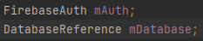

Figura 44. Declaración de Firebase auth y referencias de DB

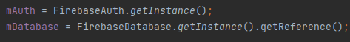

Figura 45. Instanciado de Firebase auth y referencia de BD

La pantalla cuenta con un botón para realizar todo el proceso de creación de usuario.



Figura 46. Botón crear cuenta

Para instanciar los botones se utiliza el siguiente código

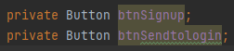

Figura 47. Declaración botones crear cuenta y ya tengo cuenta



Figura 48. Instanciado botones crear cuenta y ya tengo cuenta

Se crea un proceso que funcione al presionar el botón de crear cuenta el cual contendrá unas variables que recibirán el valor ingresado en la aplicación, después hará una condición si el campo no está vacío y además la contraseña contiene mínimo seis caracteres llamara al proceso **registerUser** si no contiene los 6 caracteres mandara una advertencia al usuario para que la contraseña que ingrese tenga los caracteres requeridos y si los campos están vacíos igualmente debe mandar un mensaje para que llene los campos

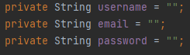

Figura 49. Declaración de variables usuario, correo y contraseña

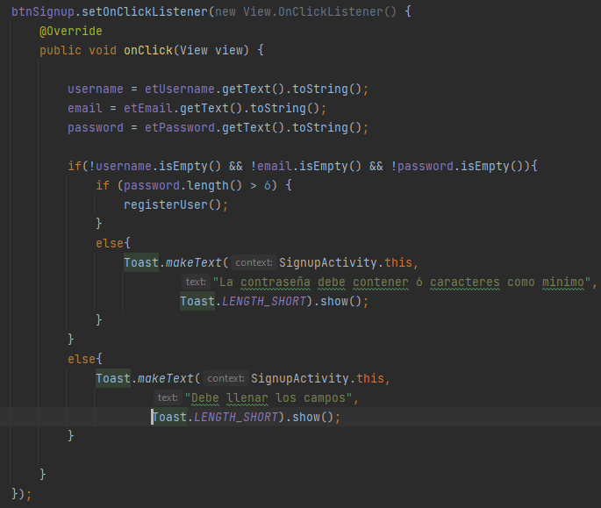

Figura 50. Proceso botón crear cuenta

El proceso **registerUser** mandara los valores que ingresaste a Firebase para registrarlos si esto es exitoso creara un mapa de datos donde se agregaran los datos y además abrirá una tabla para meter los datos a Realtime database después del proceso exitoso mandara al usuario al menú de inicio de sesión y terminara el proceso, sino es exitoso mandara un mensaje de advertencia de que los datos no pudieron ser registrados en la BD y también que no se pudo registrar el usuario en el Authentication

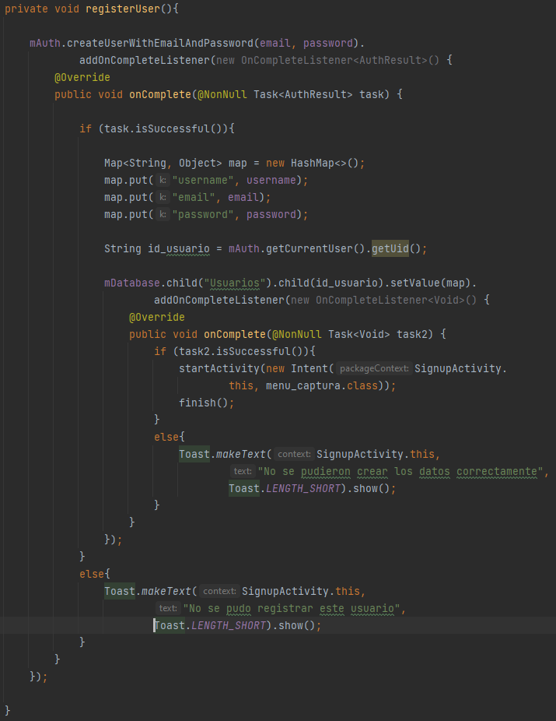

Figura 51. Función registrar usuario

En cuanto al botón de **ya tengo cuenta** se crearán un proceso si presiona el botón que regresara al usuario al menú de inicio de sesión

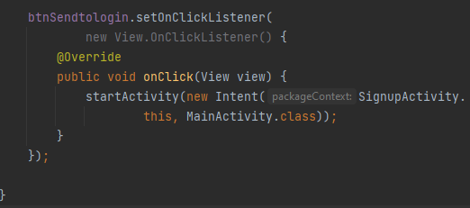

Figura 52. Proceso mandar a login

### **3.5.4 Menú principal**

En el menú principal se instanciarán las siguientes referencias a la autenticación de Firebase y a la BD

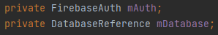

Figura 53. Declaración de Firebase auth y referencias de BD

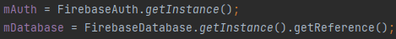

Figura 54. Instanciado de Firebase auth y referencias de BD

En el menú principal se agregaron los siguientes editText donde se mostrarán las credenciales del usuario

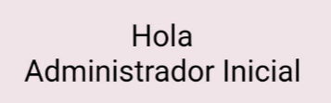

Figura 55. Textviews usuario

Se instancian con el siguiente código

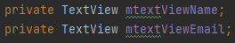

Figura 56. Declaración textviews usuario y correo



Figura 57. Instanciado textviews usuario y correo

Para esto habrá un proceso llamado **getUserInfo** al iniciar la pantalla que llamara al usuario que está en la sesión y guardara los valores de la BD en variables que se mostraran en pantalla



Figura 58. Proceso obtener información del usuario

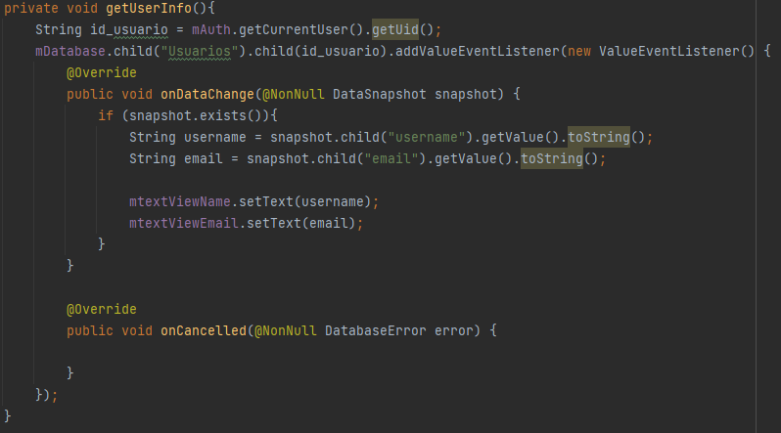

Figura 59. Función obtener información del usuario

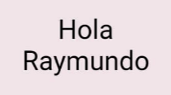

Figura 60. Textviews Información del usuario

Por último, en el menú principal habrá un botón para cerrar sesión



Figura 61. Botón cerrar sesión

Se instancian con el siguiente código



Figura 62. Declaración botón cerrar sesión



Figura 63. Instanciado botón cerrar sesión

Se crea un proceso cuando presiona el botón cerrar sesión el cual mandara al usuario al menú de inicio de sesión y terminara cualquier proceso de login

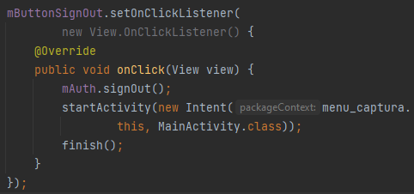

Figura 64. Proceso botón cerrar sesión

## **3.6 - Navegación plataforma Web**

### **3.6.1 - Pantalla principal de navegación**

La navegación de la página cuenta con un menú donde se encontrar los diferentes accesos a las diferentes secciones de la página, pero primero se requiere iniciar el acceso a la página mediante un navegador, empezando por cada municipio, cada uno tiene su propio botón para el acceso correspondiente, pero para tener acceso creamos un controlador para cada una de las páginas ya que este será el que nos deje visualizar y manejar la página

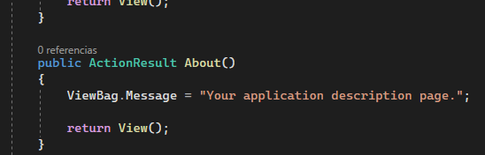

Figura 65. Controlador para la página

Creando nuestro menú de la siguiente manera con los diferentes municipios

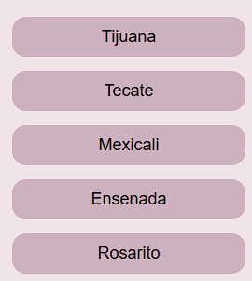

Figura 66. Menú de los municipios

se crea mediante el siguiente código y con las siguientes características dependiendo del municipio al que corresponde en los textos y referencias a cada una de las páginas, el diseño es el mismo para todos los botones

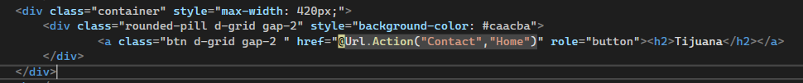

Figura 67. Sentencia para la creación de botones

Luego cuenta con un botón de búsqueda avanza para realizar las búsquedas por medio de un filtro

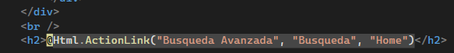

Figura 68. Sentencia de la búsqueda avanzada

### **3.6.2 - Botón de regreso a la pantalla principal**

Por último, para regresar a la página principal se utilizó el logo cómo botón o cómo un enlace para regresar, esta se encuentra presente en todas las páginas ya que lo requieren para poder regresar



Figura 69. Logo forma botón para regresar al inicio

Se desarrolló mediante una imagen referencia a una página mediante un botón tomando la imagen cómo botón y esta se encuentra referencia a la página que dará acceso mediante una sentencia que permite llamar a la página y adjuntamos dentro de esa sentencia la imagen

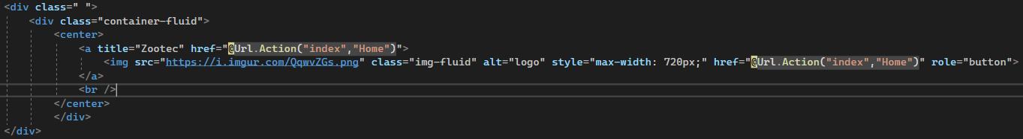

Figura 70. Sentencia para hacer un botón el logo

## **3.7 – CRUD Aplicación móvil**

Las funcionalidades del CRUD de la aplicación se muestran a continuación primero empezaríamos con el CRUD de los animales

### **3.7.1 – CRUD animales**

El modelado en la base de datos animales:

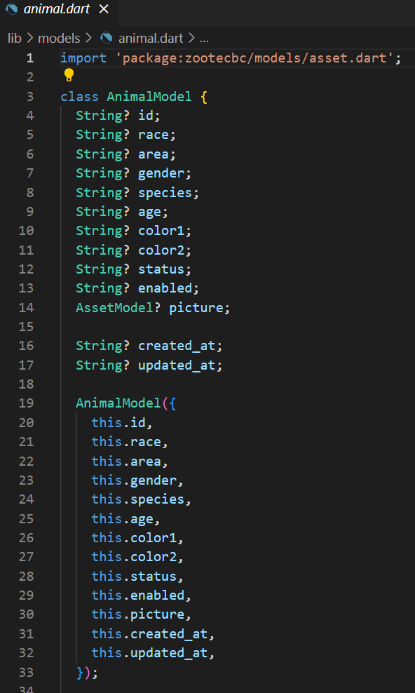

Figura 71. Modelo BD animal

#### **3.7.1.1 – Crear animales**

Lo siguiente sería el botón para añadir la foto del animal esta instanciada de la siguiente forma:



Figura 72. Botón tomar foto animal

Y el código para abrir el dialogo de nuestro botón y guardado del elemento sería el siguiente:

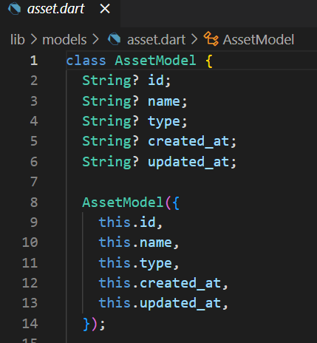

Figura 73. Instancia elementos foto animal

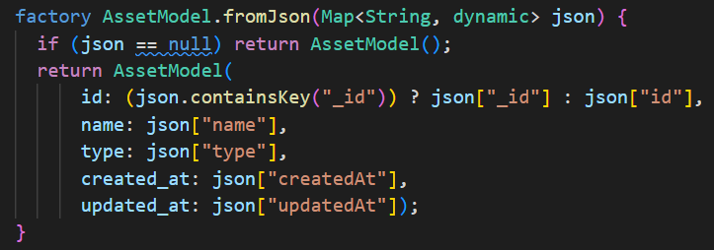

Figura 74. Extracción de valores foto animal

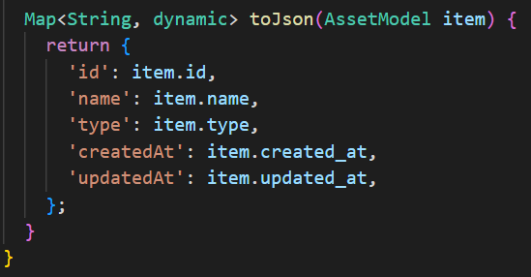

Figura 75. Mapeado valores foto animal

En cuanto a la recepción de datos en los textviews se utilizaría el siguiente código:

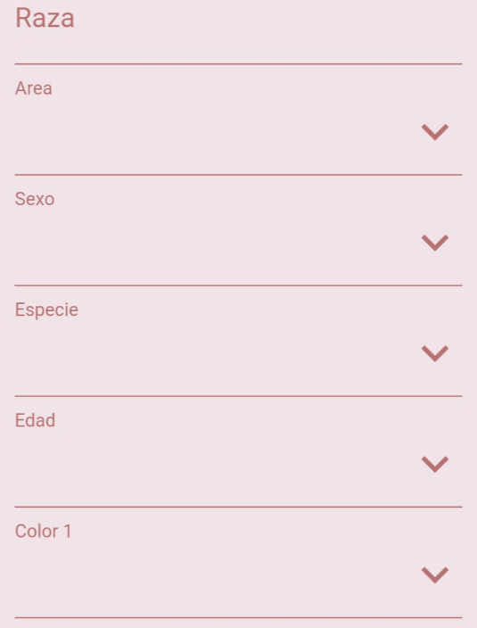

Figura 76. Textviews animal

Para que la selección se muestre como lista se utiliza el siguiente código:

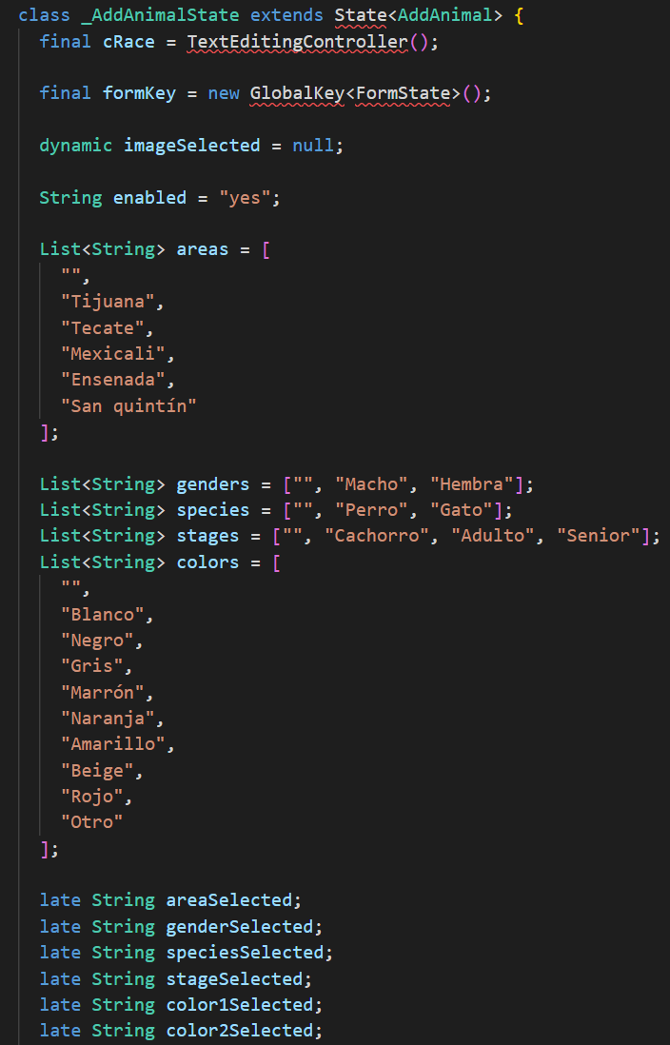

Figura 77. Función select list animales

Para el instanciado de los elementos se utiliza lo siguiente:

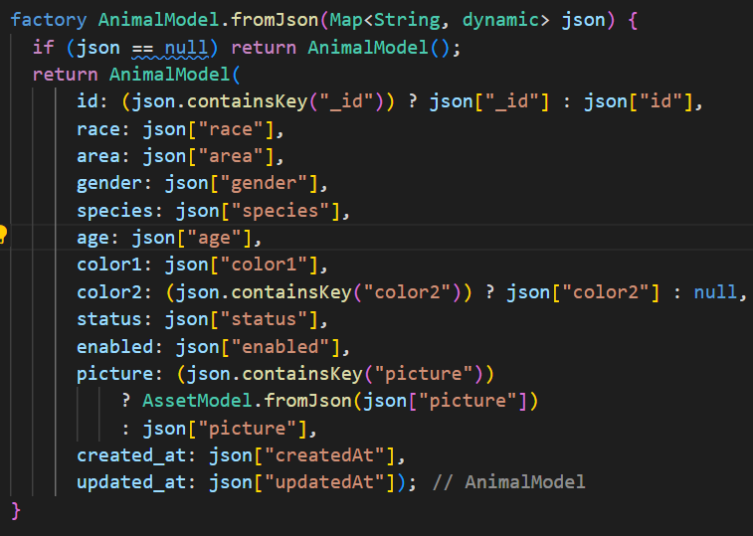

Figura 78. Instancia elementos animal

Y para el guardado del mapeo a la bd se utilizaría:

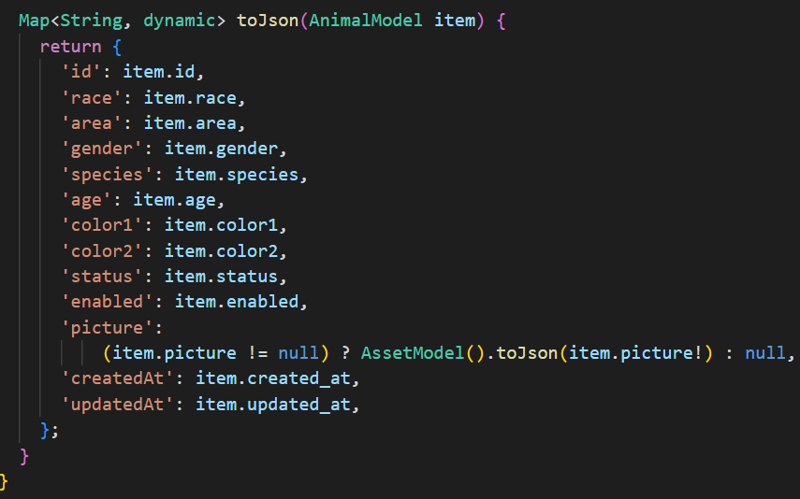

Figura 79. Guardado mapeo animal

Excepciones a errores:

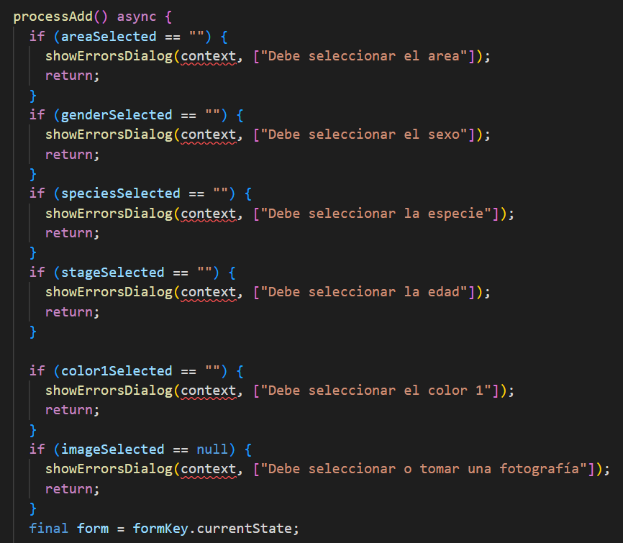

Figura 80. Excepciones errores animal

Procesos del botón:



Figura 81. Botón agregar animal

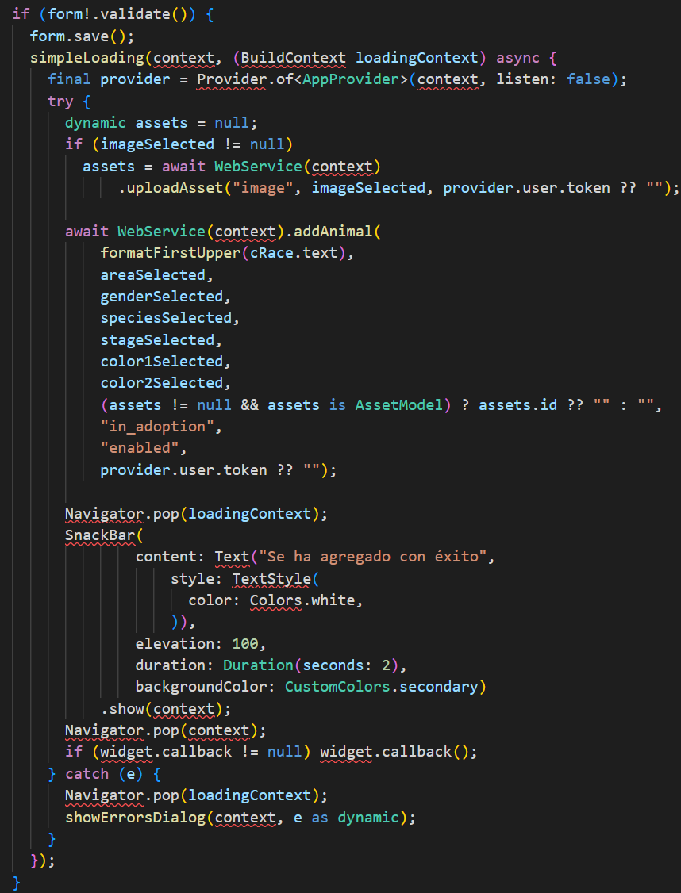

Figura 82. Proceso agregar animal

#### **3.7.1.2 – Mostrar animales**

Código para el buscador de animales:



Figura 83. Botón buscador animal

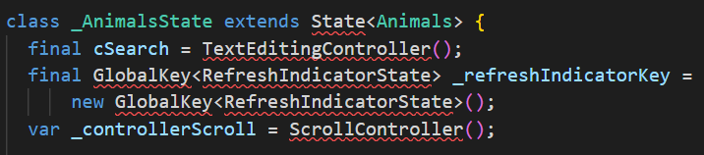

Figura 84.Proceso buscador animal

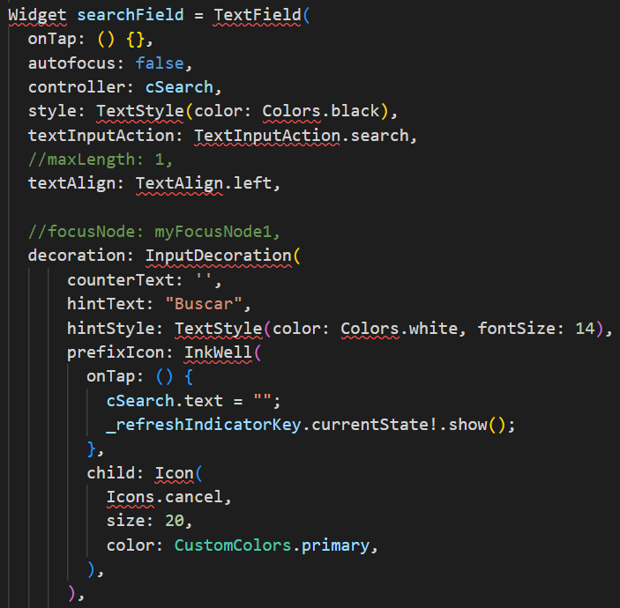

Figura 85. Función buscador animal

Código para el filtro de búsqueda:

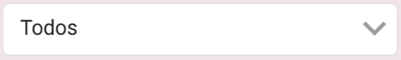

Figura 86. Botón filtro animal

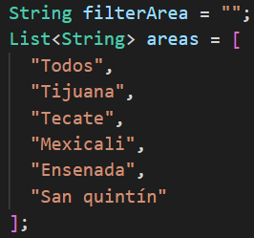

Figura 87. Función filtro animal

Diseño de la lista de animales:

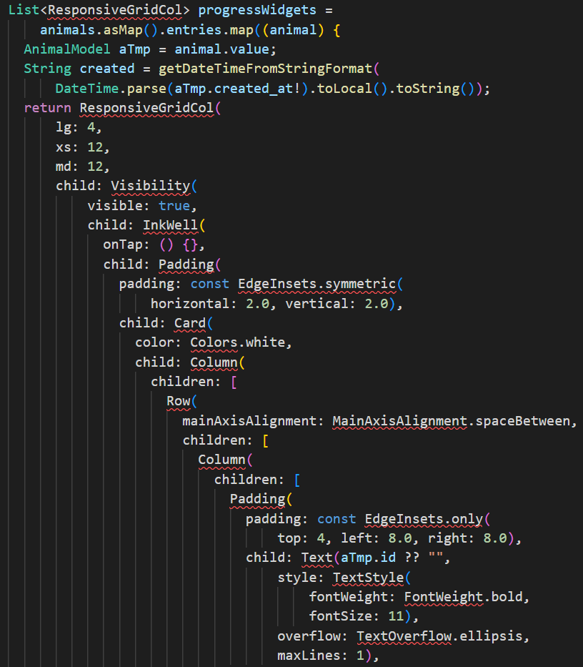

Figura 88. Diseño lista animal

#### **3.7.1.3 – Actualizar animales**

Código funcionamiento de actualización de animales:

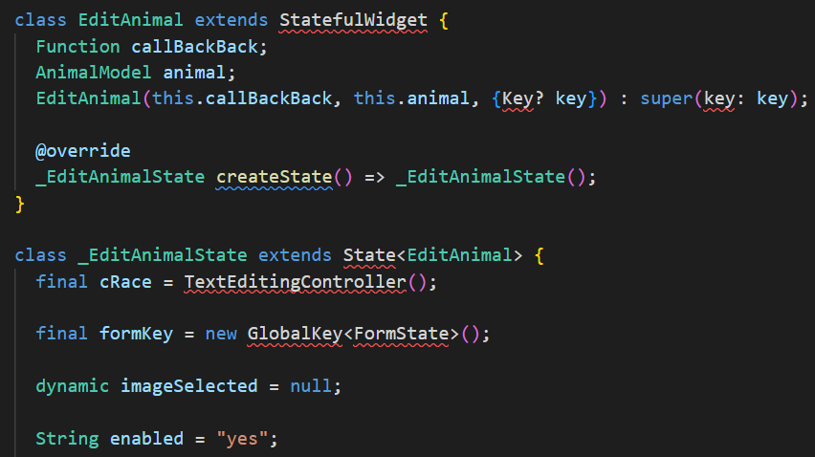

Figura 89. Instanciado actualización animal

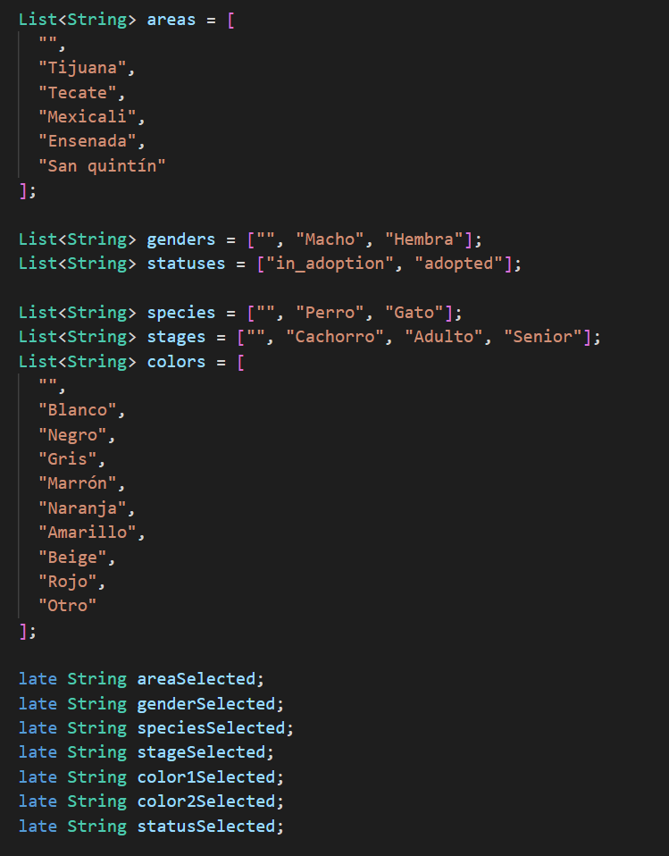

Figura 90. Función select list actualización animal

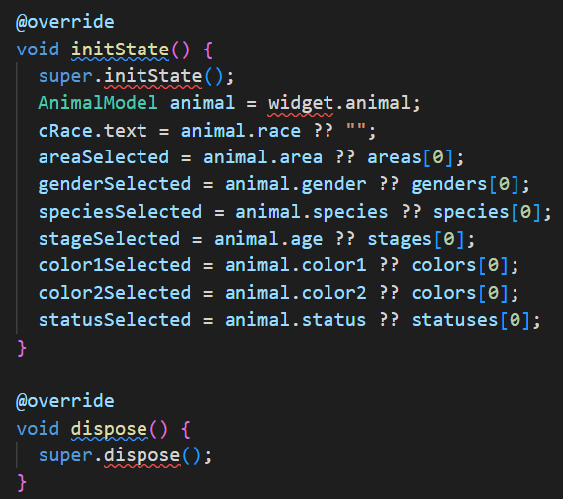

Figura 91. Instanciado variables actualización animal

Botón para tomar foto:

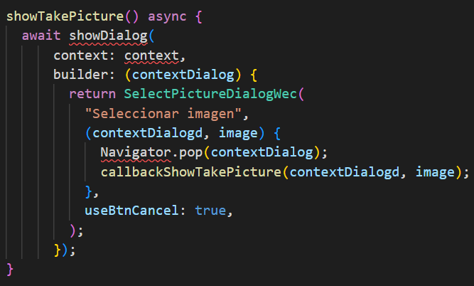

Figura 92. Función tomar foto actualización animal

Funcionamiento al guardar:

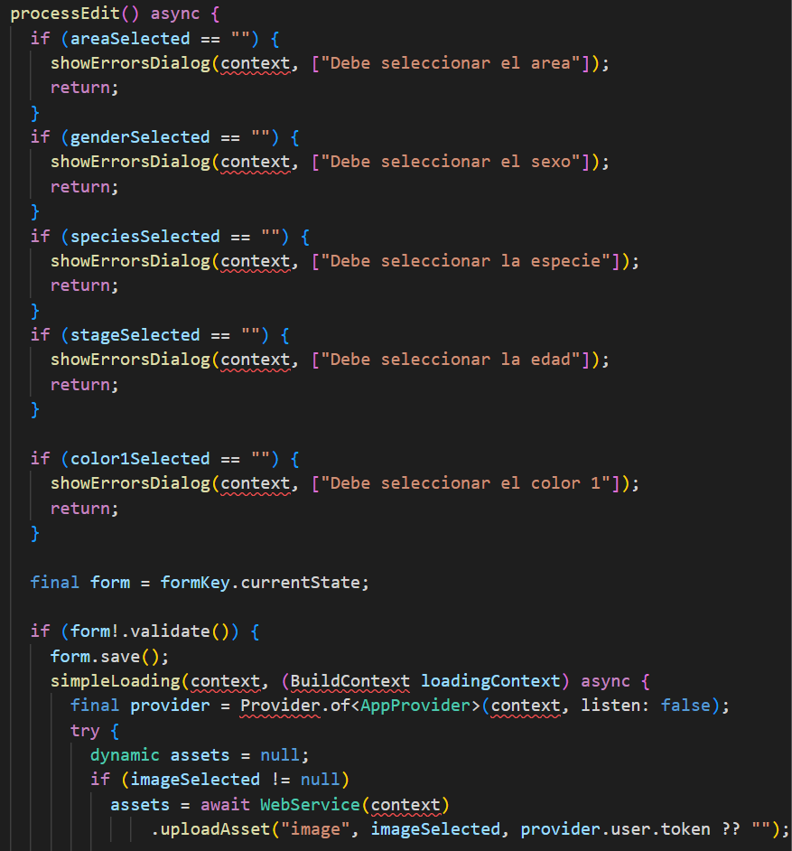

Figura 93. Proceso guardar actualización animal

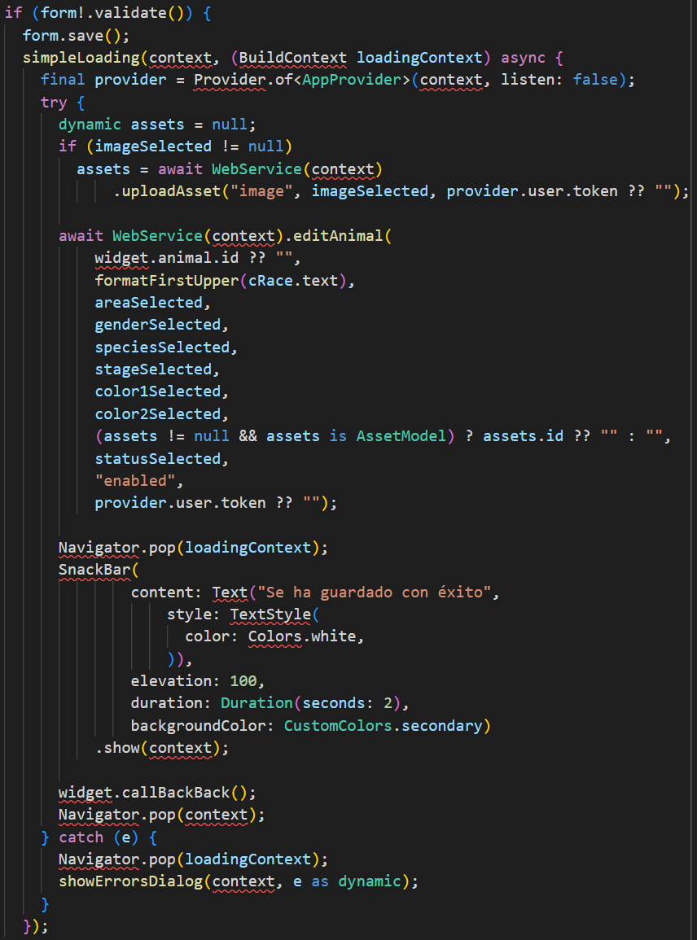

Figura 94. Función guardar actualización animal

#### **3.7.1.4 – Borrar animales**

Función del botón borrar:



Figura 95. Botón borrar animal

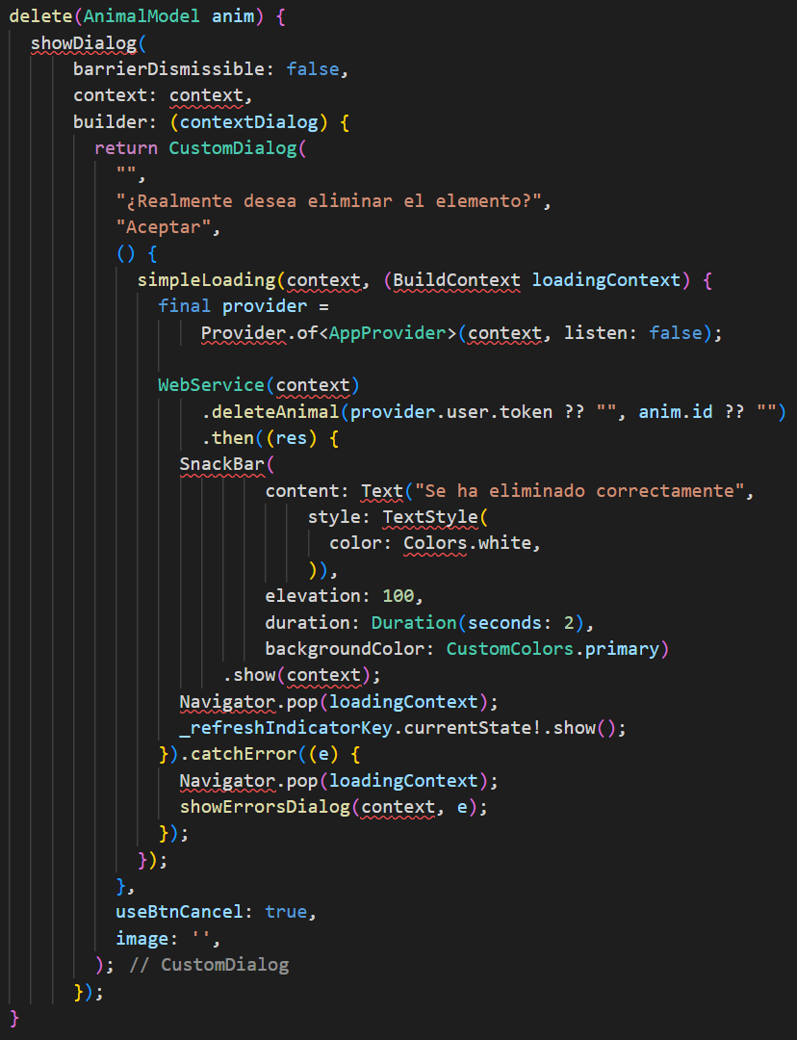

Figura 96. Función borrar animal

### **3.7.2 – CRUD empleados**

El modelado en la base de datos empleados:

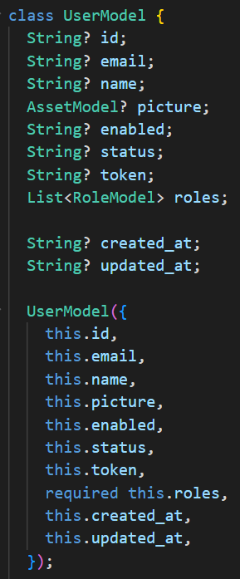

Figura 97. Modelo BD empleados

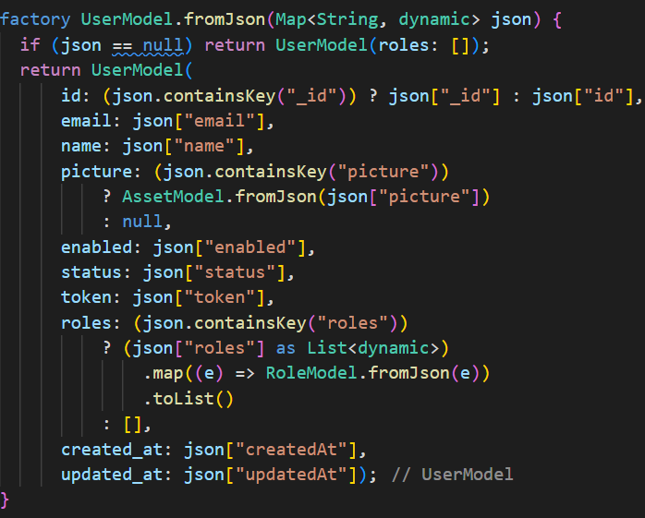

Figura 98. Extracción de valores foto empleado

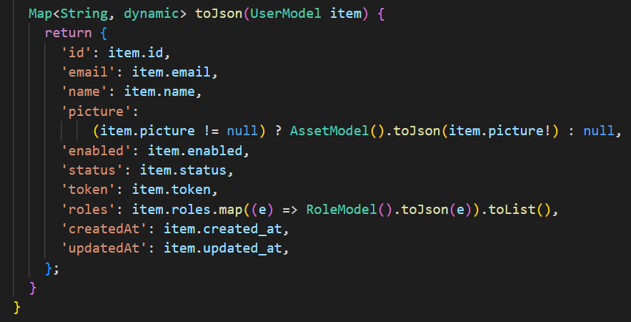

Figura 99. Mapeado valores foto empleado

#### **3.7.2.1 – Crear empleados**

El botón para añadir la foto del usuario esta instanciada de la siguiente forma:



Figura 100. Botón tomar foto empleado

Y el código para abrir el dialogo de nuestro botón y guardado del elemento sería el siguiente:



Figura 101. Instancia elementos foto empleados

En cuanto a la recepción de datos en los textviews se utilizaría el siguiente código:

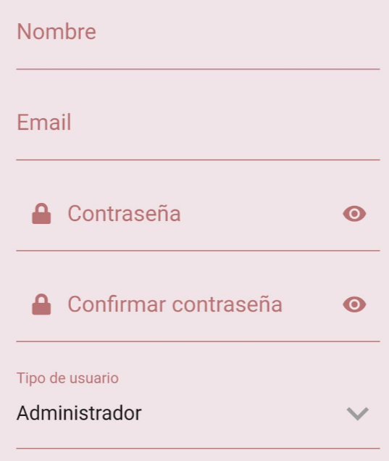

Figura 102. Textviews empleados

Para el instanciado de los elementos se utiliza lo siguiente:



Figura 103. Instancia elementos empleados

Y para el guardado del mapeo a la bd se utilizaría:



Figura 104. Guardado mapeo empleado

Procesos del botón:



Figura 105. Botón agregar empleados



Figura 106. Proceso agregar empleado

#### **3.7.2.2 – Mostrar empleados**

Código para el buscador de empleados:



Figura 107. Botón buscador empleado

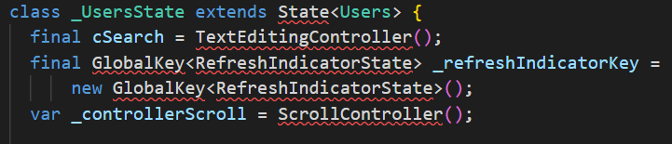

Figura 108. Proceso buscador empleado



Figura 109. Función buscador empleado

Código para el filtro de búsqueda:



Figura 110. Botón filtro empleado

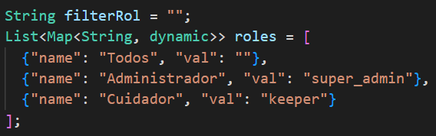

Figura 111. Función filtro empleado

Diseño de la lista de empleados:

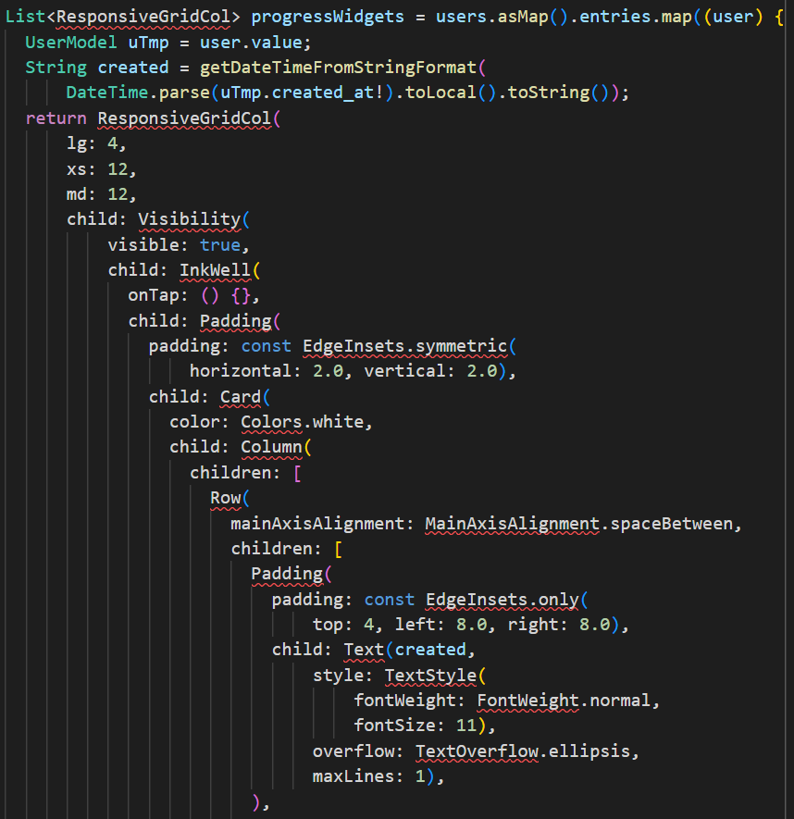

Figura 112. Diseño lista empleado

#### **3.7.2.3 – Actualizar empleados**

Código funcionamiento de actualización de empleados:

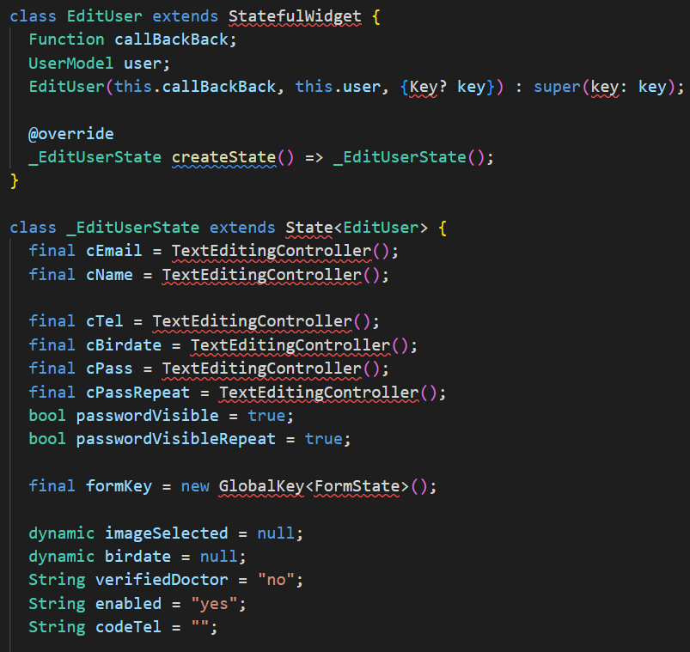

Figura 113. Instanciado actualización empleado

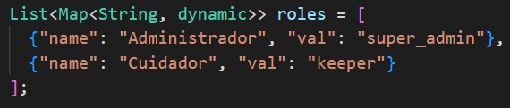

Figura 114. Función select list actualización empleado

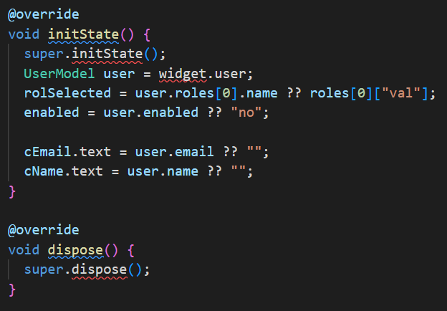

Figura 115. Instanciado variables actualización empleado

Botón para tomar foto:



Figura 116. Función tomar foto actualización empleado

Funcionamiento al guardar:

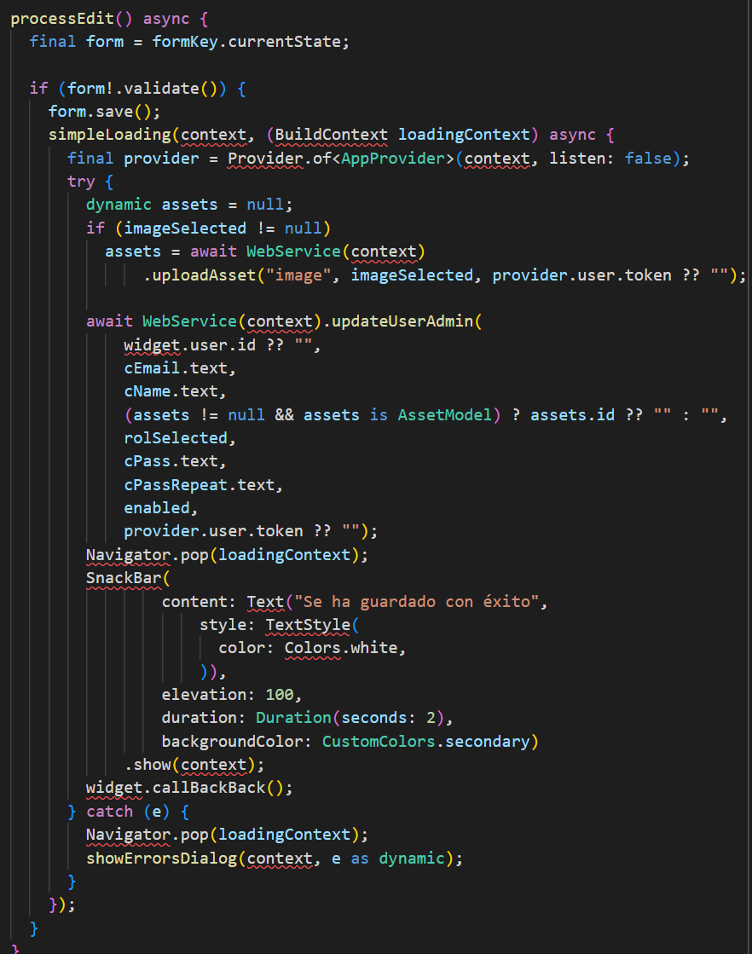

Figura 117. Proceso guardar actualización empleado

#### **3.7.2.4 – Borrar empleado**

Función del botón borrar:



Figura 118. Botón borrar empleado

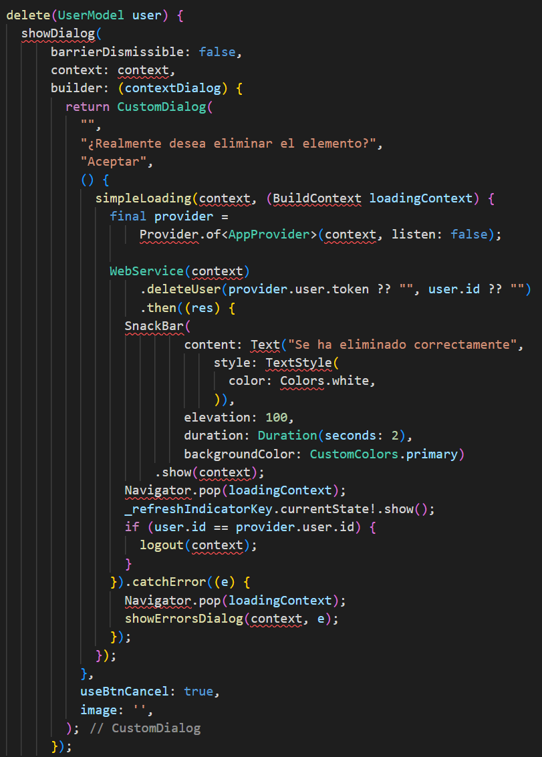

Figura 119. Función borrar empleado

### **3.7.3 – Información perfil**

El botón para modificar la foto del usuario esta instanciada de la siguiente forma:



Figura 120. Botón actualizar foto empleado

Y el código para abrir el dialogo de nuestro botón y guardado del elemento sería el siguiente:



Figura 121. Instancia elementos foto empleados

El funcionamiento y recepción de los textviews son los siguientes:

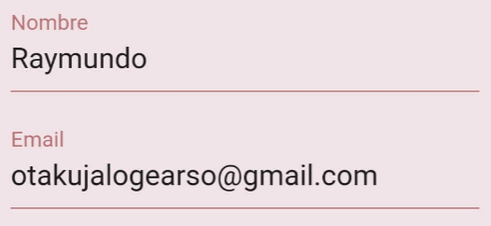

Figura 122. Textviews perfil

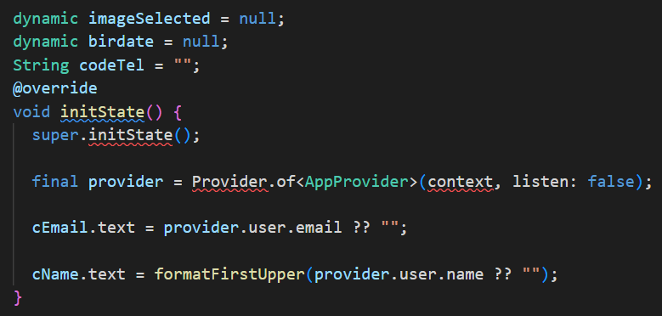

Figura 123. Instanciado datos usuario

Nombre de usuario:

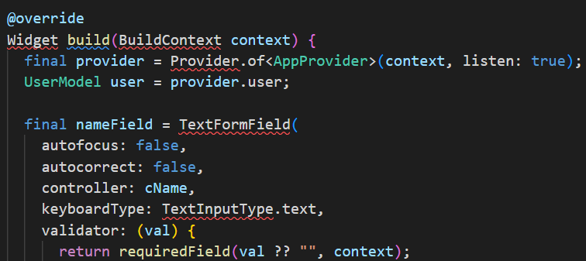

Figura 124. Proceso username

Correo:

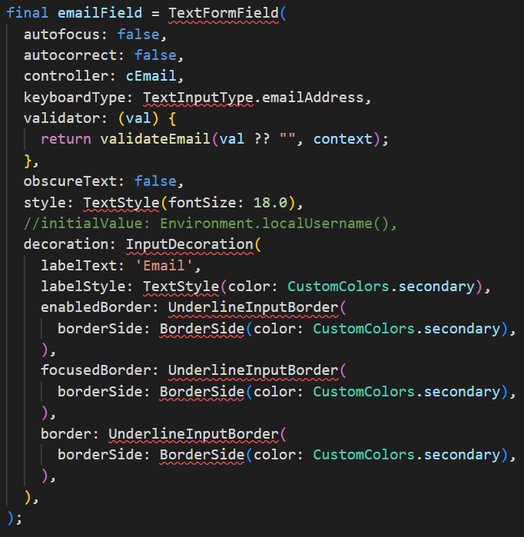

Figura 125. Proceso email

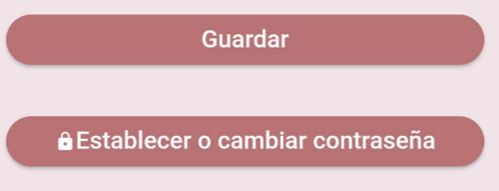

Figura 126. Botón perfil usuario

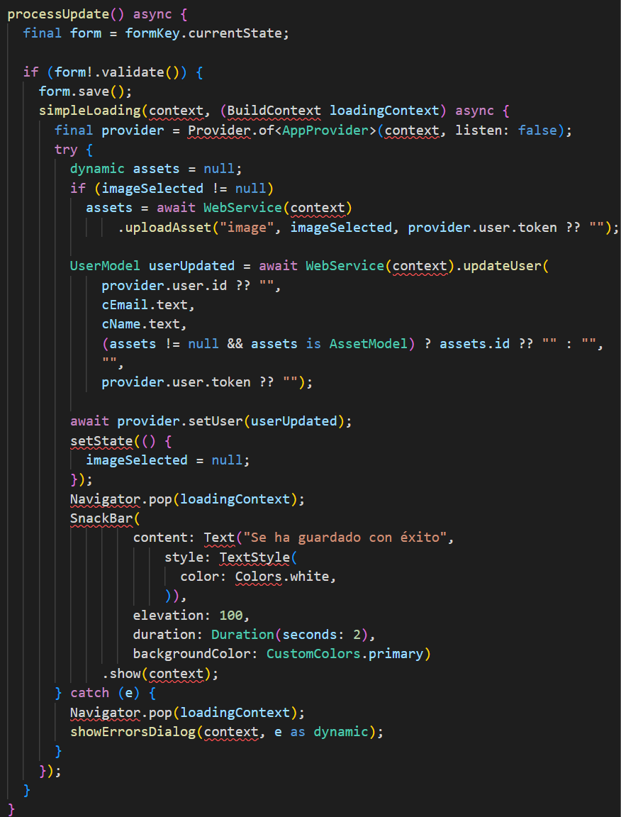

Figura 127. Proceso actualizar perfil

## **3.8 – Creación de la conexión entre las dos aplicaciones**

En la conexión de la aplicación se requirió de los siguientes nodos de BD

Y se necesitó la creación de todos los modelos de la base de datos los cuales serían los siguientes:

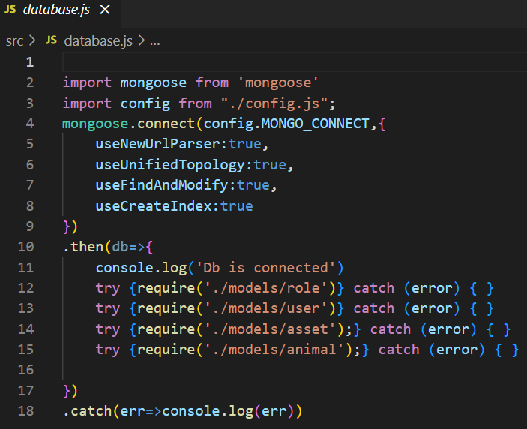

Figura 128. Importaciones y nodos de conexión

Índice de conexión:

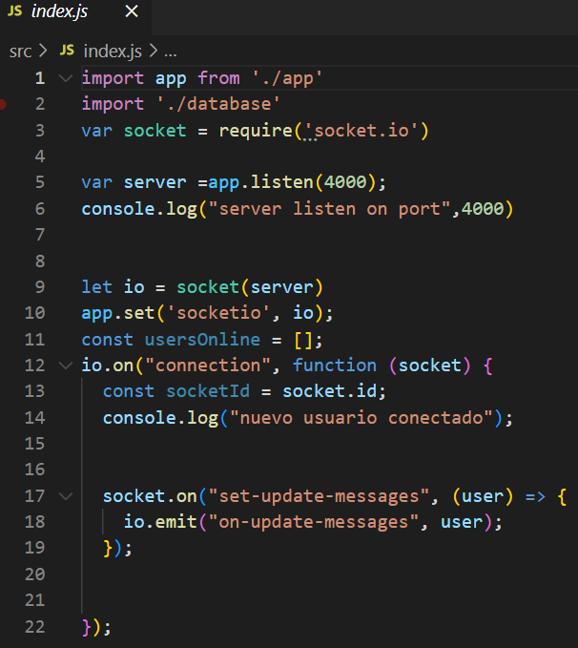

Figura 129. Índice de conexión a la BD

Helpers:

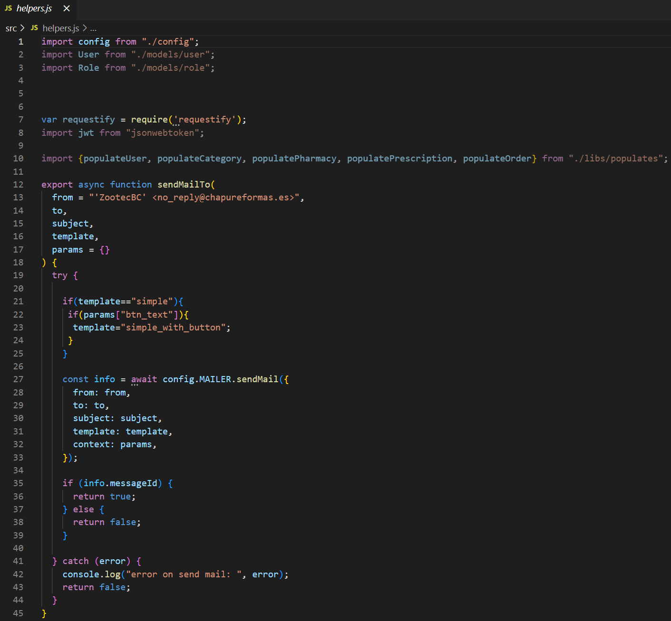

Figura 130. helpers ayuda a la conexión de BD

## **3.9 – Consulta de la base de datos en la plataforma web**

Las consultas de la base de datos requieren de lo siguiente y se realizan de la siguiente manera, la exportación de los modelos principales de la base de datos es importante para realizar las consultas son principalmente el modelo de animales y el modelo del tipo de objeto que entro en la base de datos, porque están relacionadas

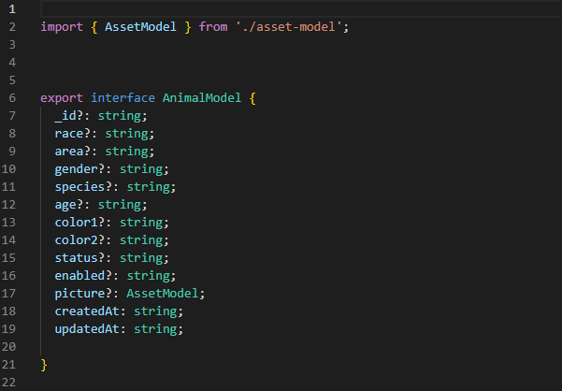

Figura 147. Exportación del modelo animales para la web

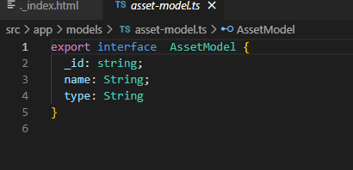

Figura 148. Exportación del modelo usuarios

La información correspondiente a cada centro antirrábico aparecerá al inicio de cada una de las páginas asignadas para cada municipio, el cual es importante para identificar las diferentes consultas de los animales porque se encuentran relacionadas, porque cada consulta de animal puede pertenecer a un municipio diferente

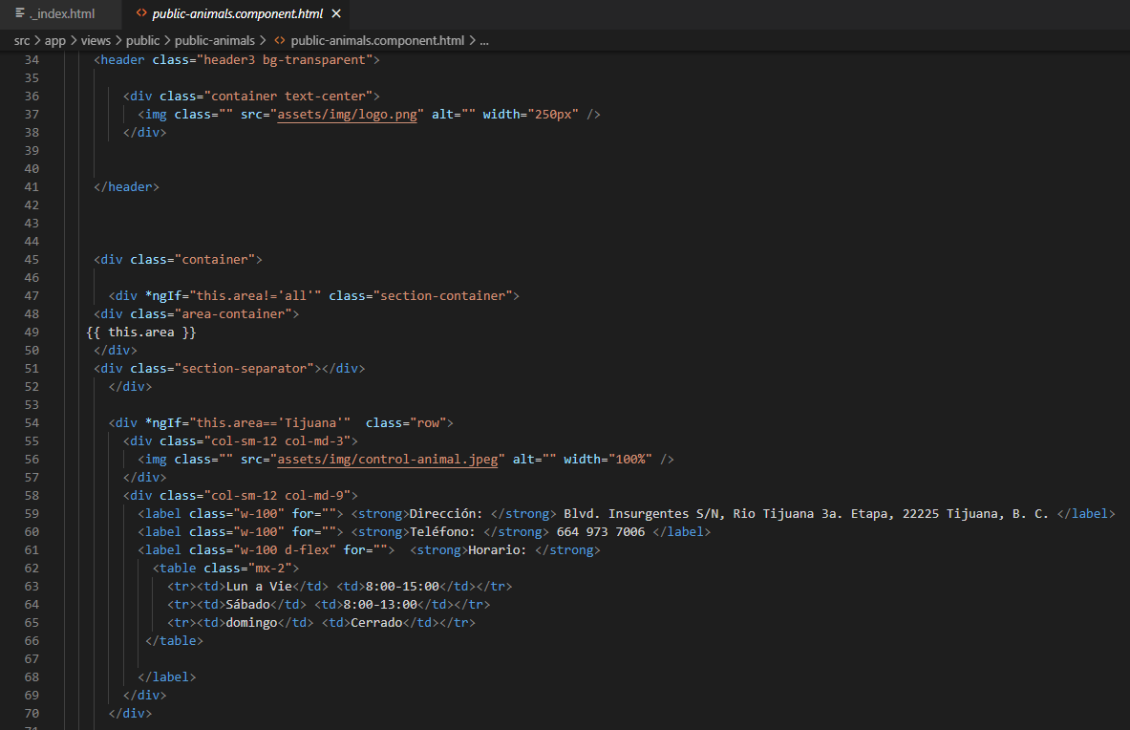

Figura 149. Consulta de la información de los centros antirrábicos

Siempre se muestra el botón de la búsqueda avanzada por si el usuario no puede encontrar la consulta

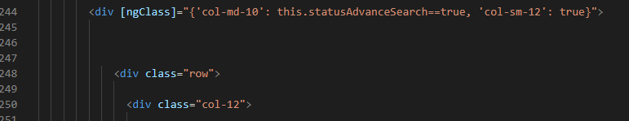

Figura 150. Consulta de la búsqueda avanzada

Las consultas de los animales se mostraran las características de cada animal en base a los campos de la base de datos que se le dio al modelo animales para su consulta, entre los cuales se mostrara una fotografía subida desde la aplicación así como sus características de cada animal capturado mediante la aplicación, mediante el diseño de esta de este apartado para cada consulta de los animales capturados se mostrara cada uno por separado mediante una tarjeta que llamara a la base de datos con los diferentes campos a mostrar, lo siguiente: fotografía, raza, sexo, edad, color. Estas consultas se ordenarán mediante la fecha desde el más reciente al más antiguo o si se prefiere se puede cambiar el orden desde el más antiguo hasta el más actual

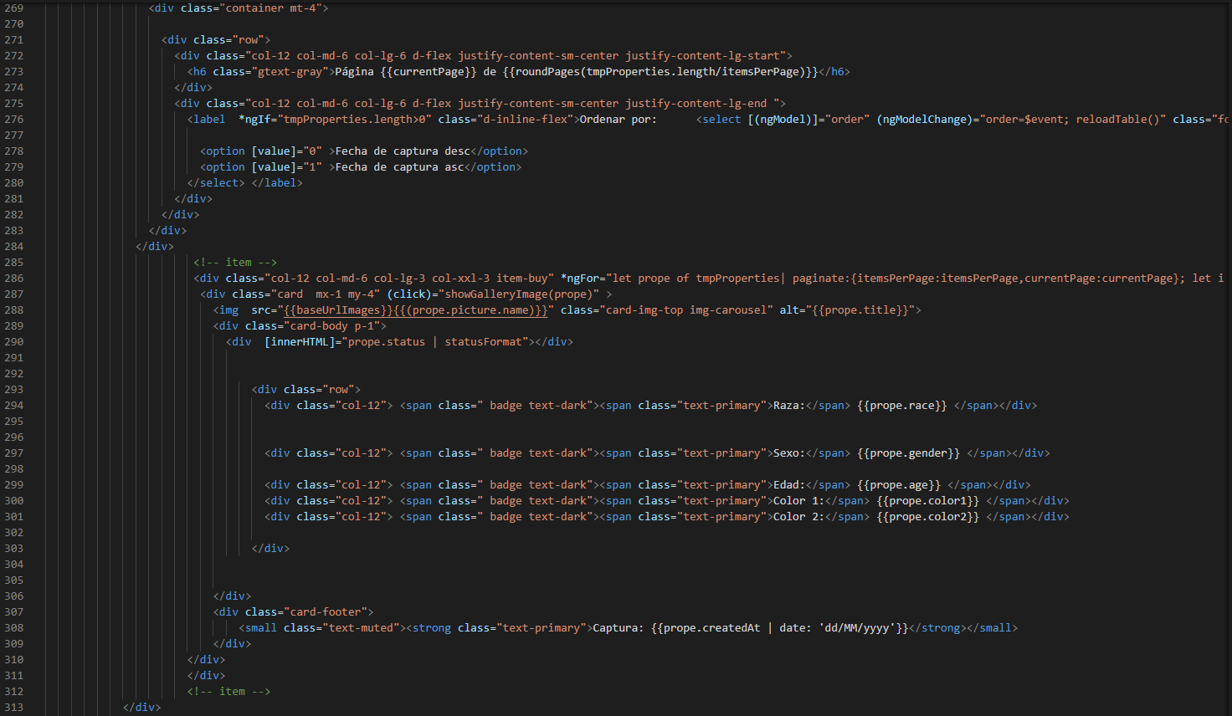

Figura 151. Contenido de las consultas de la base de datos

En caso de tener demasiadas consultas de animales en la página en el apartado del final se mostrará unos números que nos permitirán navegar en las diferentes páginas que se muestren dependiendo de la cantidad consultas si se excede el límite de consultas por paginas se creara una página nueva para las consultas y así sucesivamente con cada pagina

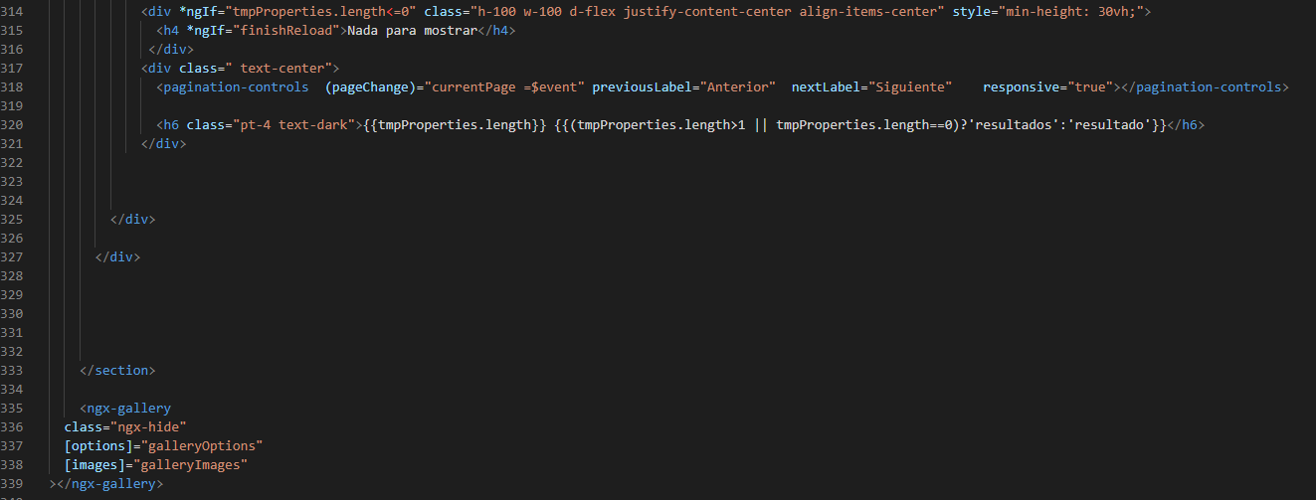

Figura 152. Navegación entre consultas de la base de datos

La búsqueda avanzada es otro apartado de consulta el cual mediante un clic accederemos a otra página que nos permitirá realizar consultas más especificas

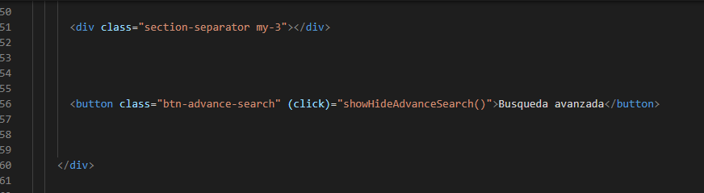

Figura 153. Búsqueda avanzada

Mediante cada campo podremos realizar búsquedas más especificas sin necesidad de llenar todos los campos, al momento de escribir o escoger en campo este hará una comparativa en la base de datos buscando una coincidencia que se pueda mostrar

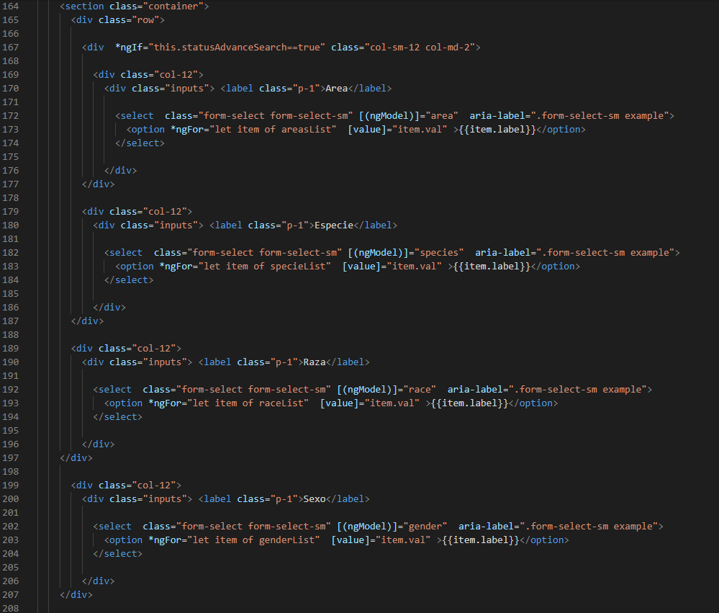

Figura 154. Parámetros que se pueden consultar en la búsqueda avanzada

Al realizar la búsqueda este compara si existen coincidencias entre los que escribiste o escogiste en los campos para la búsqueda lo mostrara, en caso de que no exista ninguna no mostrara nada, quedara en blanco y para más facilidad se puede limpiar el formulario para realizar otra búsqueda sin necesidad de estar borrando uno por uno

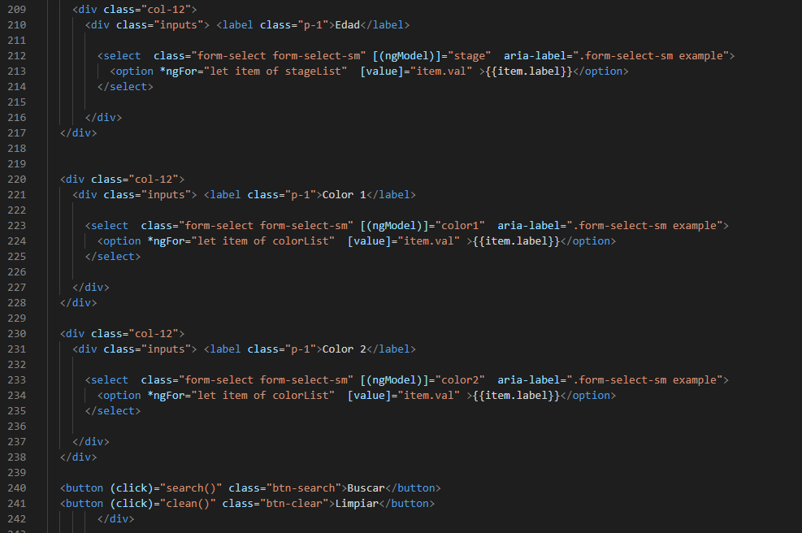

Figura 155. Búsqueda y limpieza de los parámetros

## **3.10 – Funcionamiento en conjunto entre las aplicaciones**

Para la unión entre las dos aplicaciones se utilizó la siguiente configuración:

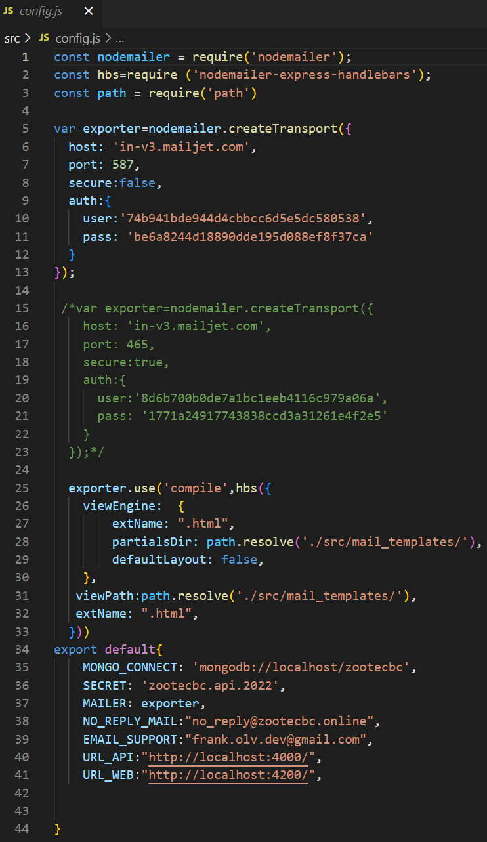

Figura 156. Configuración de la conexión a BD

Y la configuración temp de los puertos:

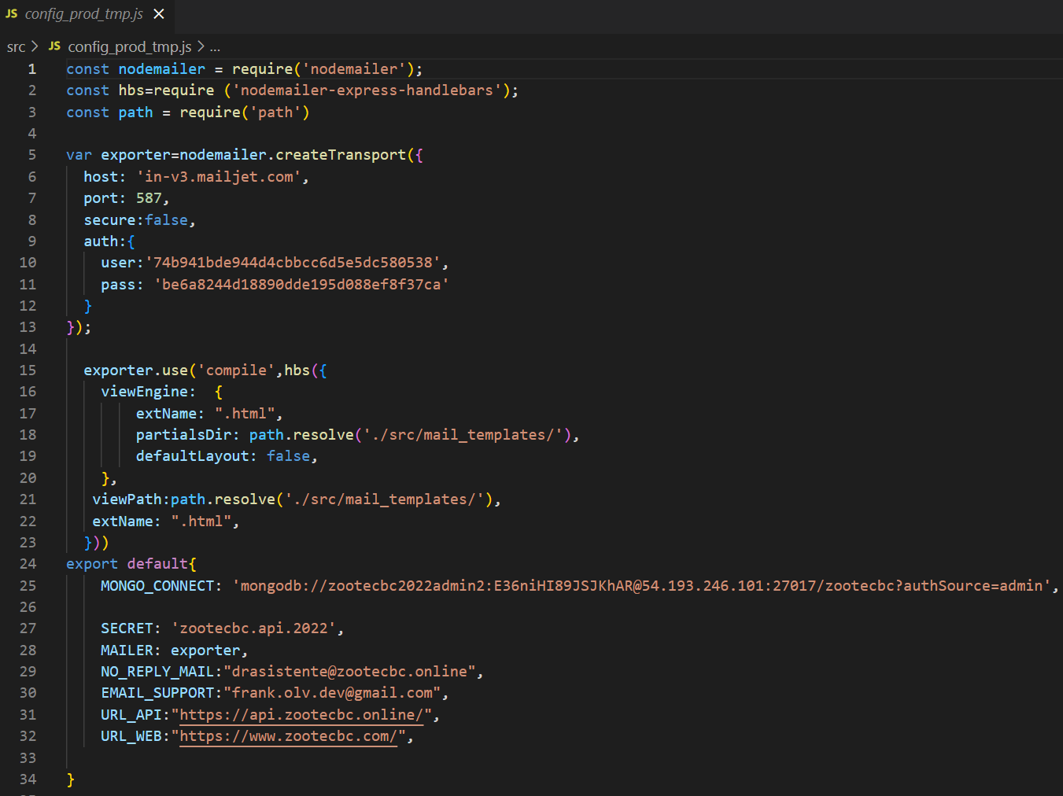

Figura 157. Configuración de temporales de conexión a BD

Y como se ve en tiempo real los ítems que se crean en la aplicación se ven reflejados en la página web.

Aplicación móvil:

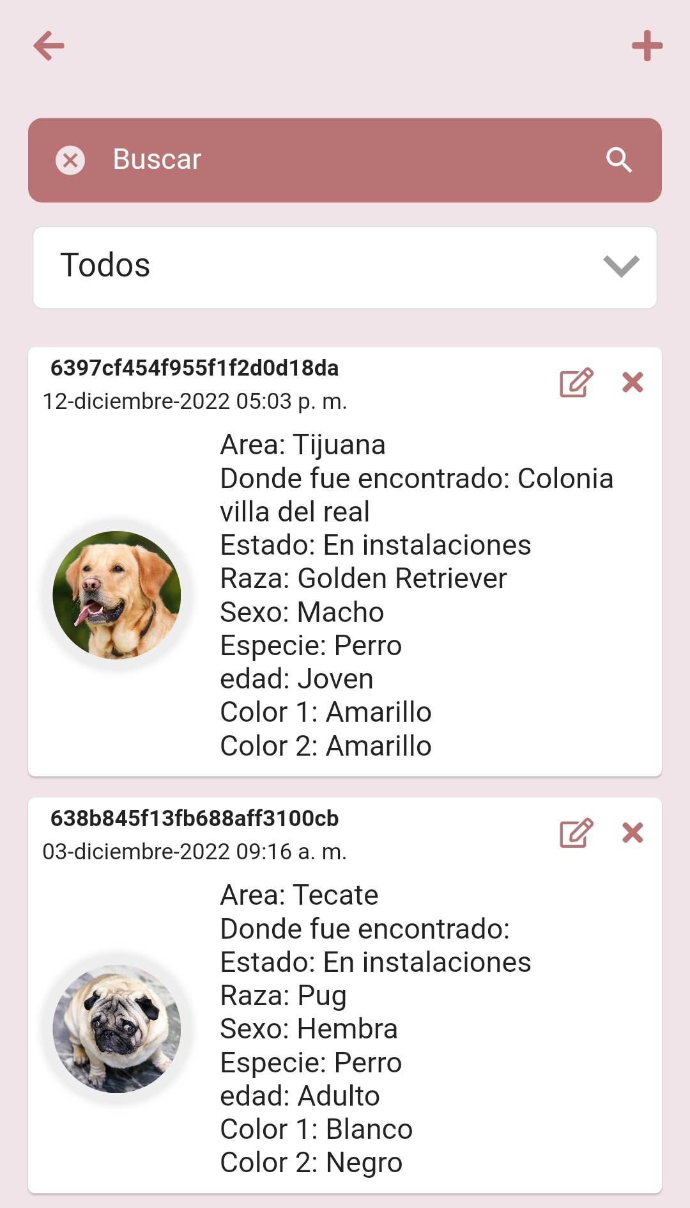

Figura 158. Lista de animales en la aplicación móvil

Página web:

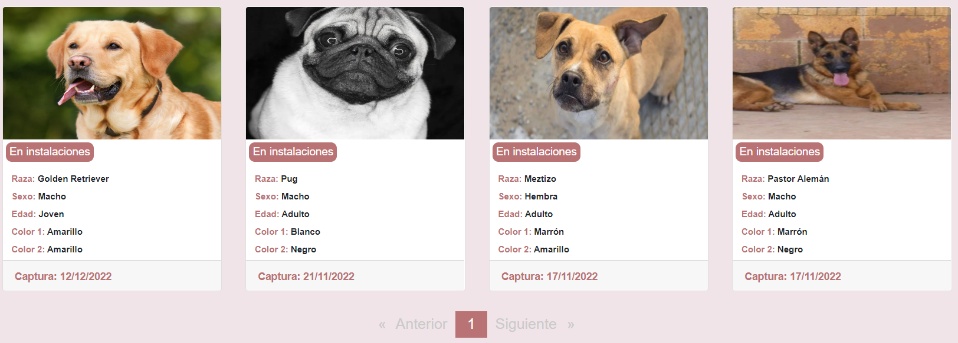

Figura 159. Lista de animales en la aplicación web

## **3.11 – Periodo de pruebas**

Se realizaron pruebas por un periodo de dos semanas en las que detectamos algunos problemas en el sistema, por ejemplo:

Error al editar usuarios

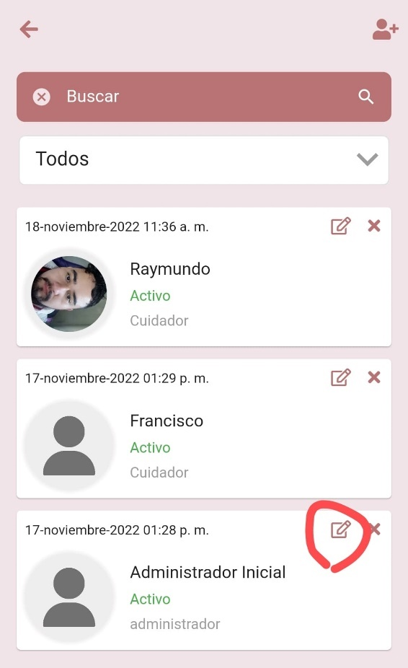

Figura 160. Pantalla de error de usuarios

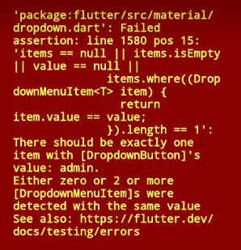

Figura 161. Mensaje de error usuario

Error al editar animales de rosarito

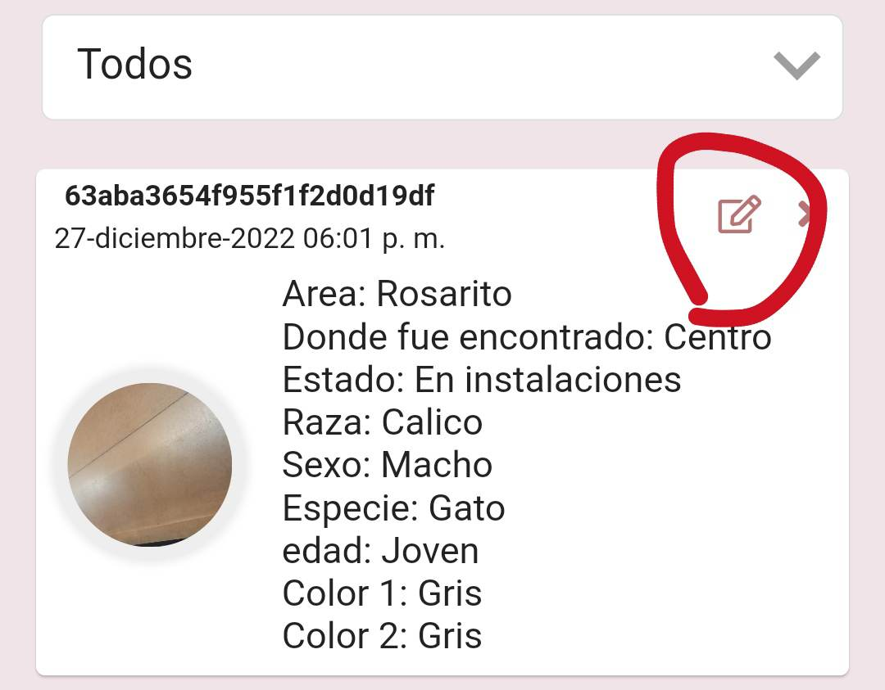

Figura 162. Pantalla de error de animales

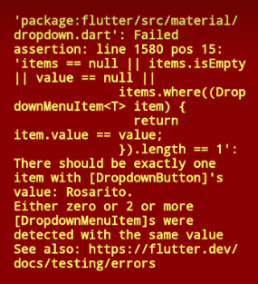

Figura 163. Mensaje de error animales

# **4. – Resultados**

Después de haber realizado varias entrevistas con la institución y de haber mostrado diversos prototipos del proyecto, el sistema se fue puliendo de poco a poco hasta llegar al producto final que fue entregado.

## **4.1.- Interfaz del sistema**

En esta sección se mostrarán, como resultado del desarrollo del proyecto, las interfaces del sistema final, así como su descripción y funcionalidades que tienen cada una de ellas.

### **4.1.1.- Aplicación móvil**

**Pantalla inicio de sesión:** esta será la primera pantalla que vera el usuario al entrar en la aplicación contiene todas las funciones de autenticación de usuarios para que este pueda entrar a la página.

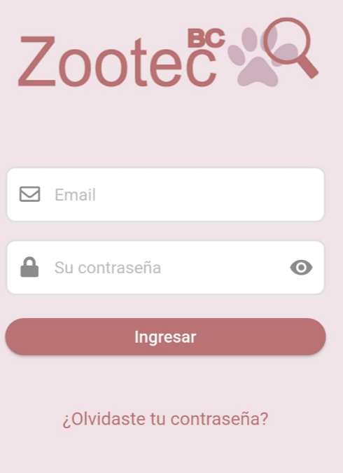

Figura 135. Pantalla Inicio de sesión

**Pantalla recuperación de contraseña:** esta es la pantalla en la que el usuario podrá recuperar su contraseña si este la ha olvidado o desea modificarla, esta manda un correo con el proceso.

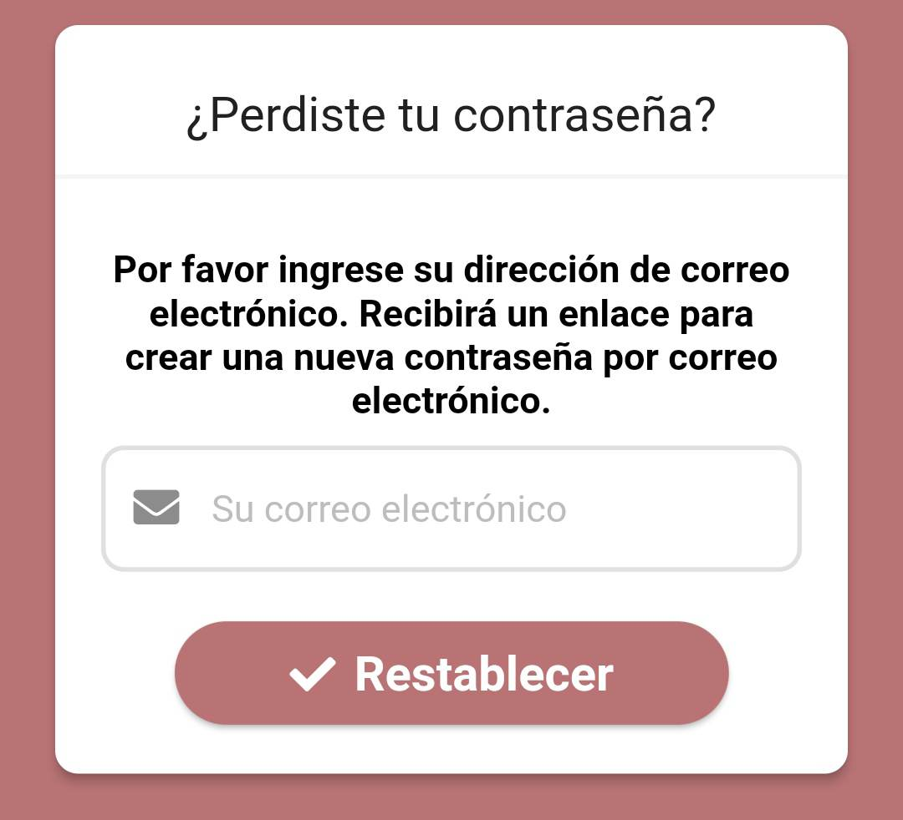

Figura 136. Pantalla recuperación de contraseña

**Pantalla creación de cuenta:** en esta pantalla los nuevos usuarios podrán crear sus cuentas para acceder a la aplicación.

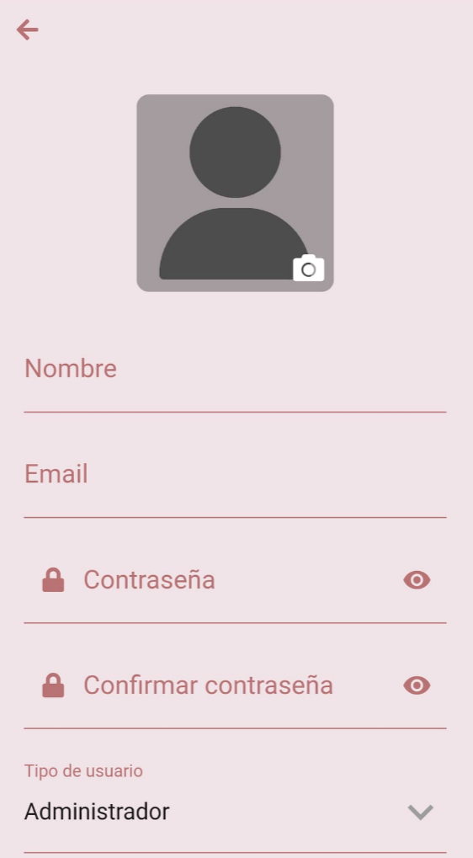

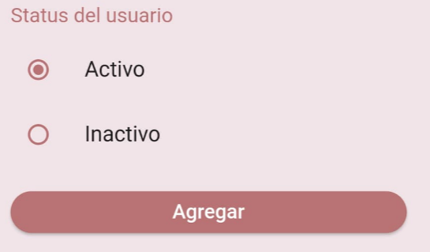

Figura 137.Pantalla creación de cuenta

**Pantalla menú principal usuarios:** esta es la pantalla principal de la aplicación donde los usuarios accederán a las funciones de esta misma.

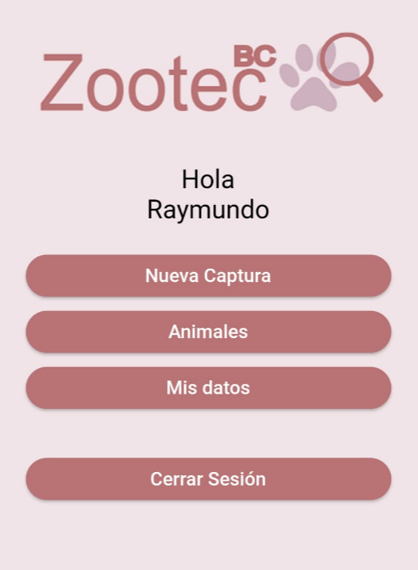

Figura 138. Pantalla Menú principal

**Pantalla menú principal administrador:** esta es la pantalla principal de la aplicación donde los usuarios accederán a las funciones de esta misma.

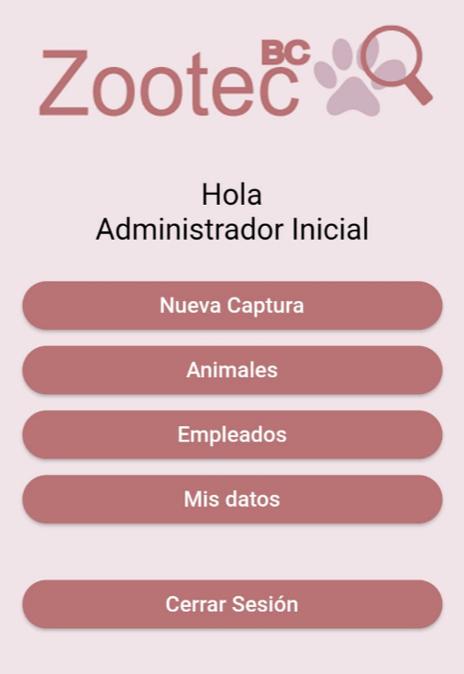

Figura 139. Pantalla Menú principal administrador

**Pantalla agregar animal:** esta pantalla tiene la función de crear los ítems de la base de datos en este caso los animales para que estos queden registrados en la misma.

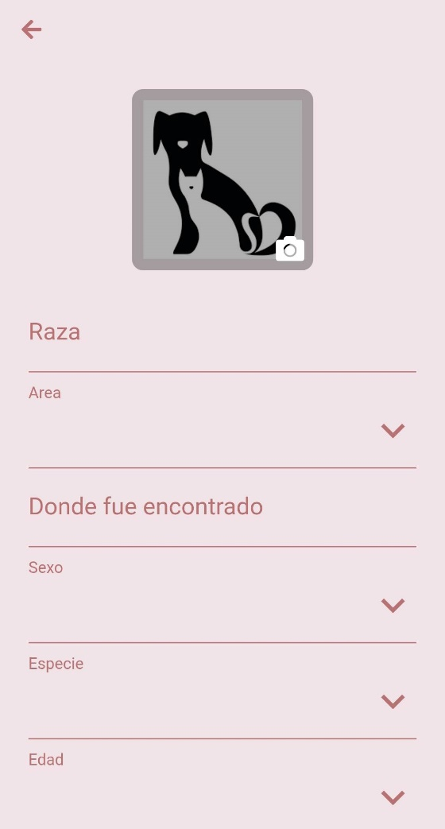

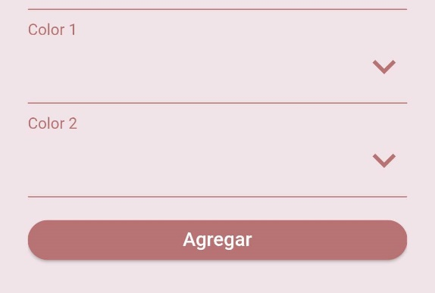

Figura 140. Pantalla Agregar animal

**Pantalla menú lista animales:** esta pantalla tendrá la función de mostrar los animales registrados en la aplicación y en esta misma se podrán actualizar o borrar los animales de la BD.



Figura 141. Pantalla de menú lista animales

**Pantalla actualización animal:** esta será la pantalla para agregar la foto del animal y actualizar los datos del mismo.

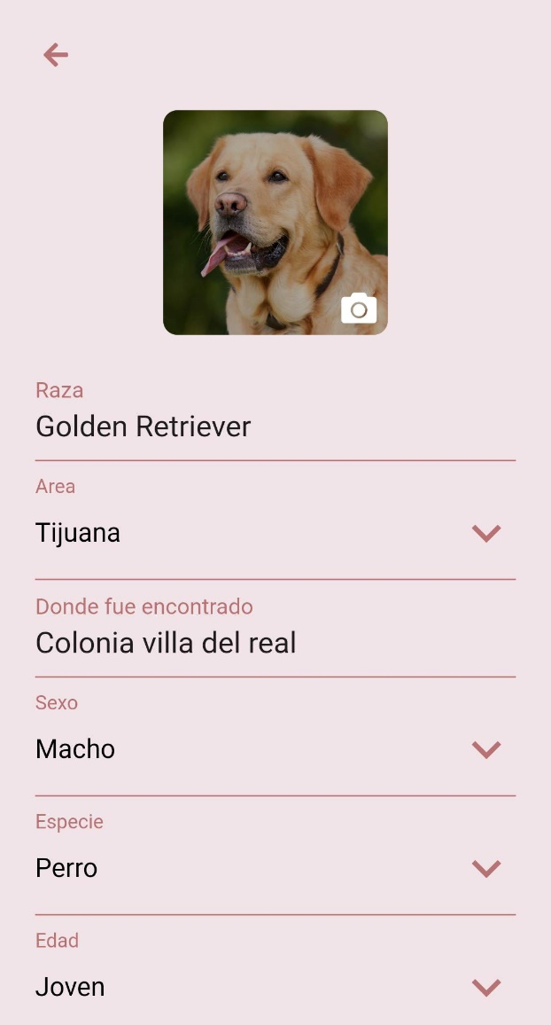

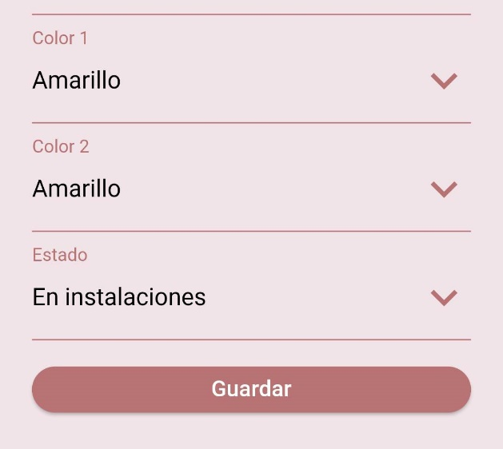

Figura 142. Pantalla actualización animal

**Pantalla menú empleados:** tendrá la función de mostrar los empleados registrados en la aplicación y en esta misma se podrán actualizar o borrar los empleados de la BD.

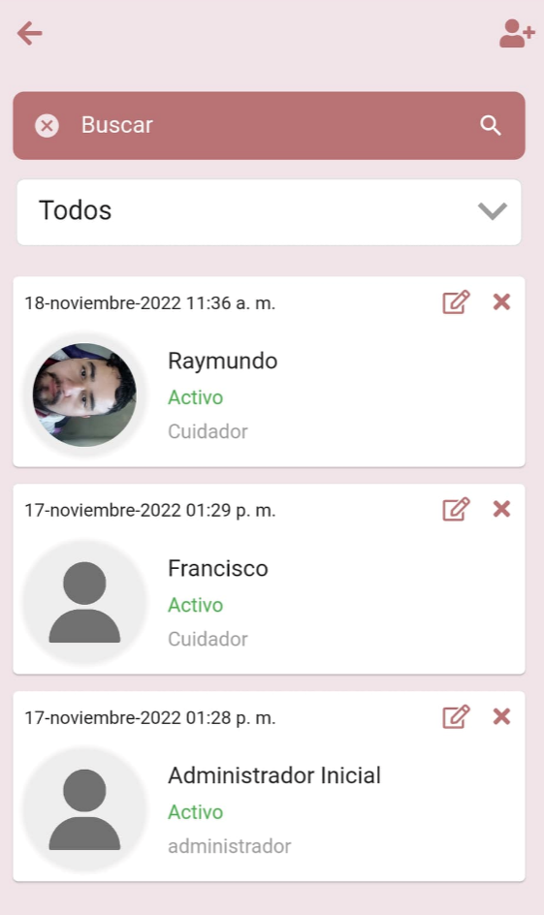

Figura 143. Pantalla de menú empleados

**Pantalla agregar empleado:** esta pantalla tiene la función de crear los ítems de la base de datos en este caso los empleados para que estos queden registrados en la misma.

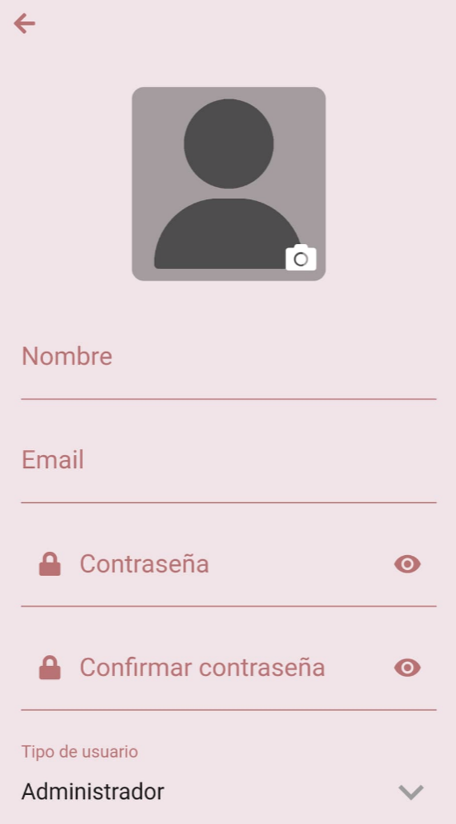

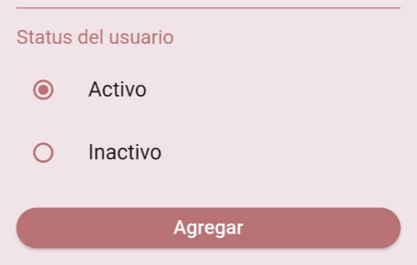

Figura 144. Pantalla agregar empleado

**Pantalla actualización empleado:** esta será la pantalla para actualizar los datos del empleado.

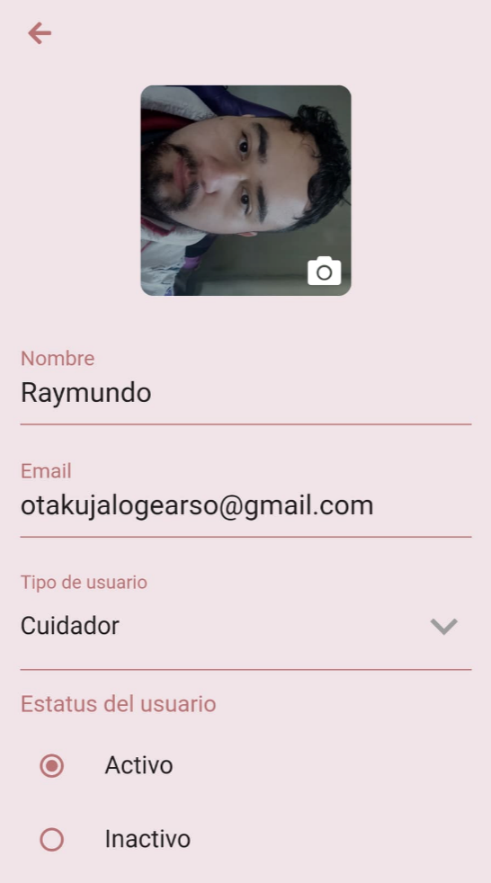

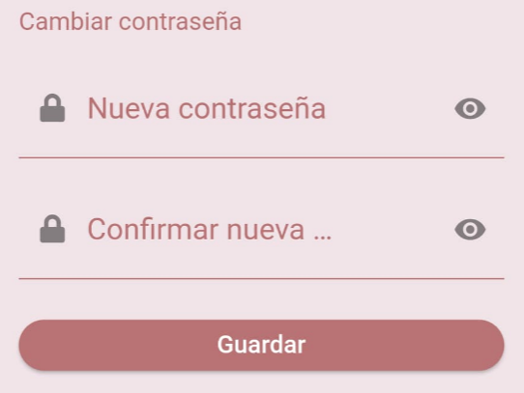

Figura 145. Pantalla actualización empleados

**Pantalla vista del perfil:** esta pantalla tendrá la función de mostrar los datos del usuario, así como cambiar su contraseña y su imagen de perfil si así lo desea.

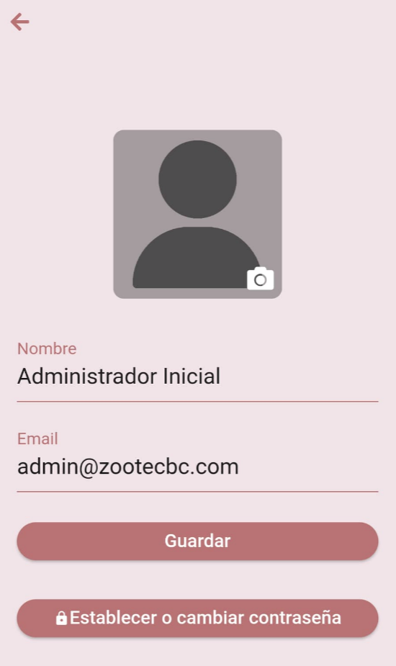

Figura 146. Pantalla información perfil

### **4.1.2.- Pagina WEB**

**Pantalla principal de la página:** Así se verá el menú al momento de ingresar a la plataforma web para la consulta de animales

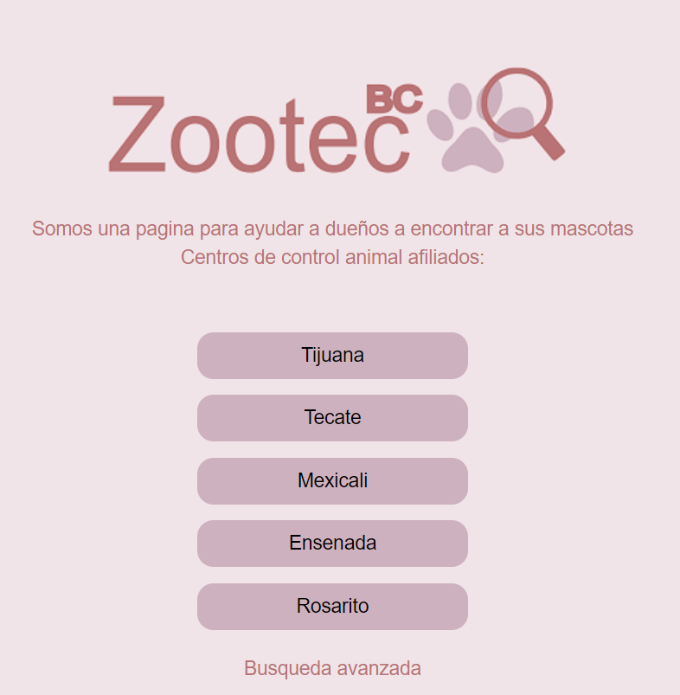

Figura 147. Pantalla principal de la página web

**Pantalla por cada sección del estado:** cada pantalla se verá de esta forma por cada estado con la diferencia que tendrá será respecto a la información que tendrán cada pantalla

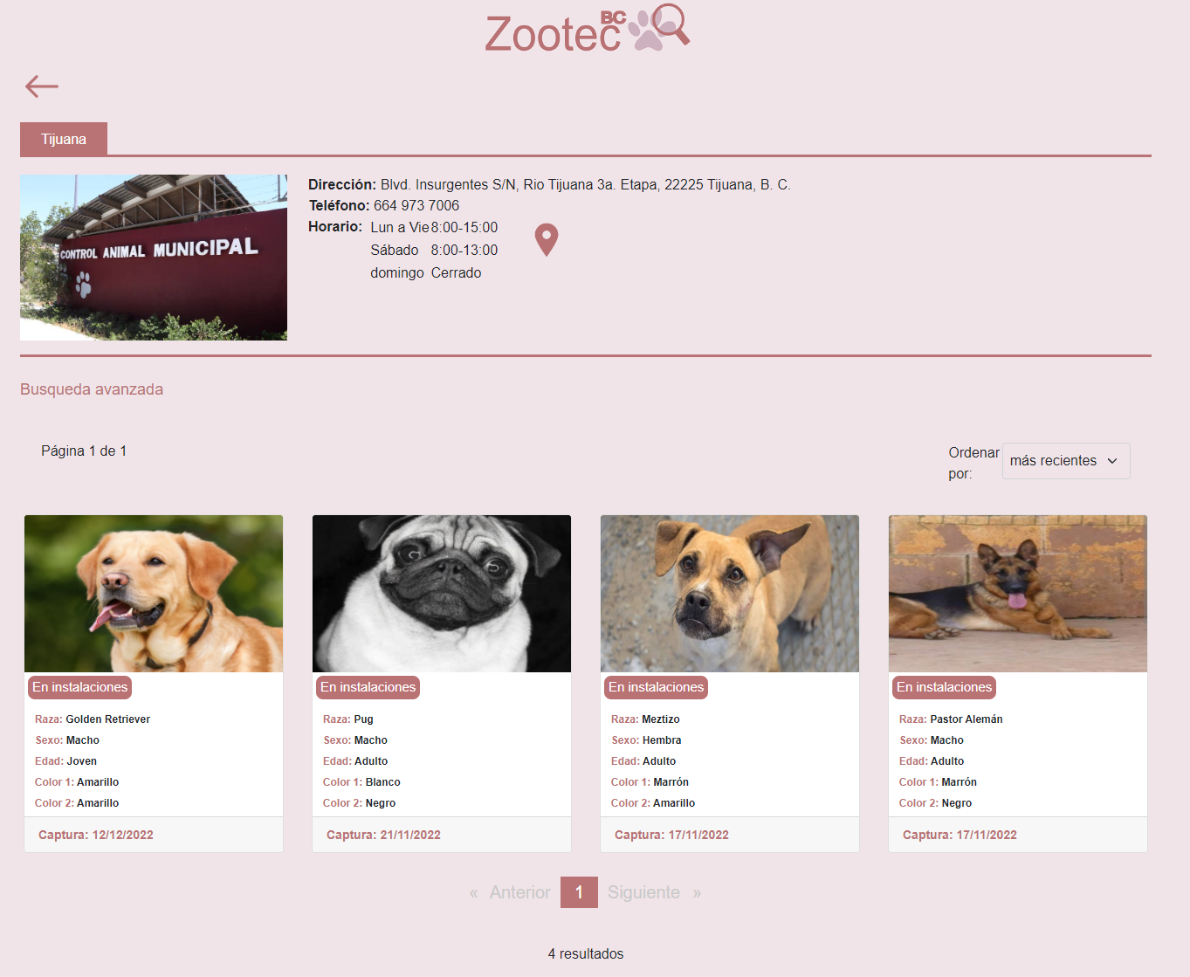

Figura 148. Pantalla de uno de los municipios

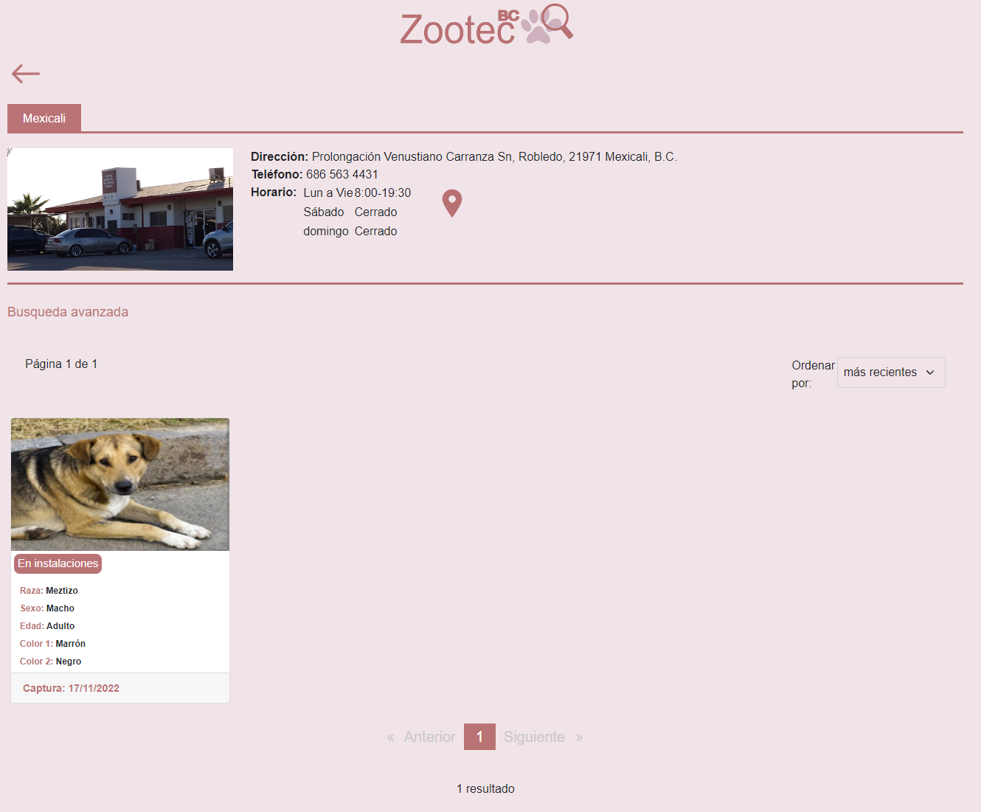

Figura 149. Pantalla de otro municipio diferente

**Pantalla de la búsqueda avanzada:** En esta tendremos los diferentes filtros para buscar en específico cada animal en caso de no saber en qué municipio se perdió

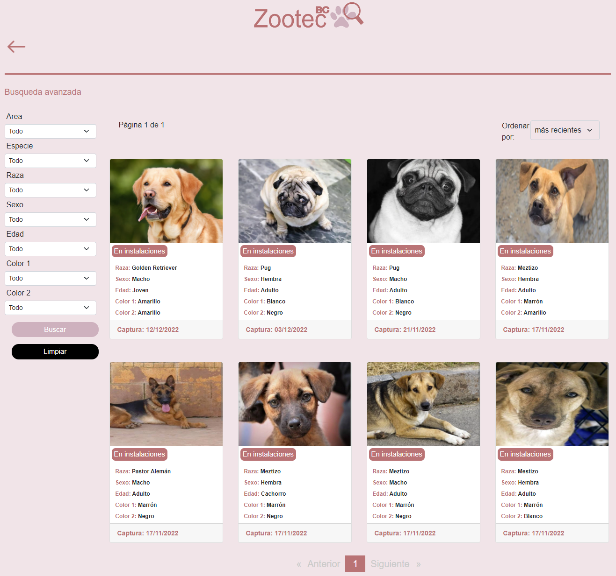

Figura 150. Pantalla de la búsqueda avanzada

# **5.- Conclusiones y recomendaciones**

### **5.1.- Conclusiones**

Fue una prioridad para nosotros este proyecto puesto que la importancia social que esta tiene nos dio la motivación para dar nuestro mejor esfuerzo, por ende, este proyecto les será de gran ayuda para crear una alternativa y una solución para el problema de los animales en los centros antirrábicos.

El hecho de estar en un proyecto con un impacto real hace que se adquieran habilidades y nuevos conocimientos. Al desarrollar un proyecto donde se tiene el compromiso y se sabe de antemano que se debe hacer lo mejor posible para que las personas y, en general la institución, queden satisfechos, hace que uno saque lo mejor de sí mismo y hace que seamos más responsables. Al final ambas partes salen ganando: uno como estudiante gana nuevas experiencias y se nos da la oportunidad de aplicar y poner a prueba los conocimientos y habilidades aprendidas durante toda la carrera y, por otro lado, la empresa, o en este caso la institución, adquiere un sistema que les resolverá en cierta medida un problema o que les facilitará algún proceso importante para ellos.

Un proyecto de este tipo pone a prueba todas las habilidades y competencias que fueron adquiridas durante el proceso de formación del estudiante, tales como desarrollo de sitios web, aplicaciones móviles uso de lenguajes como PHP, HTML, CSS, SQL, JavaScript, entre otros.

También pone a prueba los valores del estudiante, ya que debe manejar información que puede ser sensible o confidencial de la empresa y debe ser tratada de manera responsable, ya que, al exponerse de manera pública, puede resultar en una gran problemática para la empresa. La etapa de residencia te abre las puertas al mundo laboral y te permite darte a conocer, así como también adquirir nuevas experiencias fuera de las aulas y de seguir aprendiendo y creciendo personal y profesionalmente.

### **5.2.- Recomendaciones**

Como todo sistema que depende de la información que se le ingresa, es recomendable en este sistema en específico el ingresar la información de manera periódica y en caso de que se omita algún ingreso, agregarlo lo antes posible.

También se recomienda que se les explique a los usuarios el manejo correcto del sistema, además de promocionar la pagina web para los dueños de mascotas.

Debido a que aún se seguirá desarrollando el sistema en las residencias de otros estudiantes (se le irán agregando funciones) es recomendable que no se ponga en funcionamiento al 100% ya que algunas de las posibles características futuras pueden llegar a cambiar lo que actualmente está definido.

# **6. – Competencias desarrolladas**

Raymundo Hirales Lazareno. -

**Liderazgo:** La capacidad de guiar a mi equipo en este proyecto.

**Comunicación:** Fue de lo más importante para saber transmitir la información con mi compañero.

**Tolerancia al estrés:** La capacidad de soportar el estrés y mostrarse tranquilo en situaciones comprometida.

**Autoconfianza:** Tuve que agarrar mucha confianza en mis habilidades para dar lo mejor de mí y terminar el proyecto.

**Adaptabilidad:** La capacidad de superar las adversidades y los problemas que se nos presentaron.

Oscar Eduardo Galaviz Lona. -

**Creatividad:** Capacidad para tener cambios de diseño en el proyecto y dar sugerencias o propuestas en el diseño.

**compresión:** Comprender a los miembros del equipo.

**Visión:** Tener en cuenta a futuro, cuestiones o posibles errores que puedan surgir durante la realización del proyecto, pero sobre todo durante la finalización del proyecto para poder darles solución siendo opcionales.

**Capacidad de aprender:** Es importante porque mientras más se avanzaba en el proyecto más se ocupaba aprender nuevas maneras de realizar el proyecto.

**Flexibilidad y adaptación al cambio:** Saber adaptarse al cambio por si se requiere la utilización de otro programa para la realizar el proyecto.

# **Fuentes de información**

- Universidad Autónoma de Baja California [Internet]. n.d. Historia de la UABC; [consultado 13 de septiembre del 2022]. Disponible en: <https://www.uabc.mx/historia/>

- Universidad Autónoma de Baja California - Facultad de Medicina y Psicología [Internet]. 01 de enero de 2020. ORGANIGRAMA DE LA FACULTAD DE MEDICINA Y PSICOLOGIA; [consultado 13 de septiembre del 2022]. Disponible en: <https://medicina.tij.uabc.mx/shared-files/10603/organigrama-FMP.pdf>

- Universidad Autónoma de Baja California [Internet]. n.d. Misión y Vision; [consultado 13 de septiembre del 2022]. Disponible en: <https://www.uabc.mx/mision-y-vision/>

- Universidad Autónoma de Baja California [Internet]. n.d. Código de ética; [consultado 13 de septiembre del 2022]. Disponible en: <http://web.uabc.mx/formacionbasica/documentos/codigo_etica_universitario.pdf>

- Gobierno de la ciudad de México [Internet]. n.d. Registro Único De Animales De Compañía (RUAC); [consultado 13 de septiembre del 2022]. Disponible en: <https://www.ruac.cdmx.gob.mx/>

- TreceBits: redes sociales y tecnología [Internet]. 02 de marzo de 2019. Cuatro apps que te ayudarán si has perdido a tu mascota; [consultado 13 de septiembre del 2022]. Disponible en: <https://www.trecebits.com/2019/03/02/cuatro-apps-que-te-ayudaran-si-has-perdido-a-tu-mascota/>

- CW OpenWebinars [Internet]. 29 de marzo de 2017. ¿Qué es C#? Introducción; [consultado 13 de septiembre del 2022]. Disponible en: <https://openwebinars.net/blog/que-es-c-introduccion/>

- CW OpenWebinars [Internet]. 24 de Septiembre de 2019. Qué es MySQL: Características y ventajas; [consultado 13 de septiembre del 2022]. Disponible en: <https://openwebinars.net/blog/que-es-mysql/>

- Developers [Internet]. 11 de julio de 2022. Introducción a Android Studio; [consultado 14 de septiembre del 2022]. Disponible en: <https://developer.android.com/studio/intro?hl=es-419>

- Espacio Honduras [Internet]. 27 febrero 2022. Concepto de Microsoft Visual Studio, ¿Qué es y para qué sirve Microsoft Visual Studio?; [consultado 14 de septiembre del 2022]. Disponible en: <https://www.espaciohonduras.net/microsoft-visual-studio-concepto-y-que-es-y-para-que-sirve-microsoft-visual-studio>

- Yúbal Fernández [Internet]. 30 octubre 2019. Qué es GitHub y qué es lo que le ofrece a los desarrolladores; [consultado 14 de septiembre del 2022]. Disponible en: <https://www.xataka.com/basics/que-github-que-que-le-ofrece-a-desarrolladores>

- Java [Internet]. n.d. ¿Qué es la tecnología Java y por qué la necesito?; [consultado 14 de septiembre del 2022]. Disponible en: <https://www.java.com/es/download/help/whatis_java.html>

- SEIDOR NTS [Internet]. 31 de mayo de 2022. ¿Qué es Firebase? ¿Qué ventajas ofrece en 2022 a nuestras apps?; [consultado 15 de septiembre del 2022]. Disponible en:<https://www.nts-solutions.com/blog/firebase-que-es.html#-como-funciona->

- Frankier Flores [Internet]. 22 Julio 2022. Qué es Visual Studio Code y qué ventajas ofrece; [consultado 21 de noviembre del 2022]. Disponible en:<https://openwebinars.net/blog/que-es-visual-studio-code-y-que-ventajas-ofrece/>

- Victor Diví [Internet]. n.d. ¿Qué es el lenguaje de programación Dart?; [consultado 21 de noviembre del 2022]. Disponible en:<https://inlab.fib.upc.edu/es/blog/que-es-el-lenguaje-de-programacion-dart>